Strategi for å øke næringslivets investeringer i forskning og utvikling

Forord
Vi er i gang med den største omstillingen av norsk økonomi i moderne tid. Behovet for grønn omstilling øker behovet for nye løsninger, mer digitalisering og teknologiutvikling. Samtidig blir det færre i yrkesaktiv alder. Det handler om at vi må tenke annerledes på alle områder for få til økt verdiskaping, samtidig som vi skal bli et grønnere og mer bærekraftig samfunn.
Økt uro i verden har ført til økonomisk usikkerhet og økt behov for sikkerhet og beredskap. Dette legger føringer for det internasjonale samarbeidet om forskning og påvirker våre forskningsprioriteringer.
Næringslivet har en sentral rolle for at vi skal kunne lykkes med omstillingen. Det er i næringslivet, i tett samarbeid med våre gode forskningsmiljøer, at de nye bærekraftige og verdiskapende løsningene skal utvikles og iverksettes i hele landet. Mer forskning og utvikling i næringslivet kan gi ny teknologi og nye løsninger, samtidig som det fremmer økonomiens evne til å absorbere, ta i bruk og dra nytte av ny teknologi.
Regjeringen har i Hurdalsplattformen satt et ambisiøst mål om at FoU i næringslivet skal utgjøre to pst. av BNP innen 2030. Utgangspunktet er at det har vært en vekst i norsk næringslivs FoU-investeringer over det siste tiåret. Til tross for det gjør veksten i BNP at vi fortsatt er langt unna to pst.-målet. Vi ligger også under OECD-snittet på forskning og utvikling i næringslivet og bak våre nordiske naboer. Vi mener det er behov for en ytterligere styrking av FoU i næringslivet. Denne strategien skal bidra til å gi en retning for dette arbeidet. Et mer kunnskapsintensivt næringsliv er på lengre sikt avgjørende for å lykkes med omstillingen og sikre velferdsstaten fremover.
Regjeringen vil ta tre hovedgrep for å stimulere til økte investeringer i FoU i næringslivet.
- For det første vil vi legge til rette for at næringslivet har tilstrekkelig med kompetanse, særlig tilgang til forskningskompetanse og medarbeidere med relevante doktorgrader. For å lykkes må vi også bli bedre på å tiltrekke og beholde forsknings-medarbeidere fra utlandet.
- For det andre vil vi legge til rette for en god balanse i de økonomiske virkemidlene rettet mot å fremme næringslivets investeringer i forskning og utvikling. Gitt betydningen av FoU for vår fremtidige om-stillings- og verdiskapingsevne er det viktig at de offentlige virkemidlene for å stimulere næringslivets FoU-innsats er mest mulig effektive og mobiliserer bredt. Vi har oppnådd en høy uthenting fra vår deltagelse i EU-programmene. Vi vil også sørge for å få mest mulig ut av samspillet mellom de nasjonale og de europeiske virkemidlene.
- For det tredje vil regjeringen legge til rette for at samfunnet får nytte av den kunnskapen som skapes, noe som igjen gir grobunn for et mer kunnskapsintensivt næringsliv. Å bruke det offentliges innkjøpsmakt er en viktig del av dette og kan gi sterke signaler til næringslivet om behovet for FoU innen ulike områder. Større politiske initiativ innen blant annet havvind, hydrogen, helse og utvikling av kunstig intelligens vil også legge til rette for offentlig-privat samarbeid på viktige områder for vekst. Vi vil også legge til rette for bedre samspill og mer kommersialisering av forskningsresultater fra universitets- og høyskole-sektoren, forskningsinstituttene og helseforetakene.
Skal vi lykkes må politikk ses i sammenheng. Regjeringen vil gjennom en forutsigbar og offensiv klima- og miljøpolitikk bidra til å gjøre det mer lønnsomt for næringslivet å investere i forskning. Blant annet vil prising av CO2 utslipp og målet om å begrense nedbygging av natur fremtvinge behovet for nye – og ofte FoU-baserte – løsninger. På denne måten vil politikken vår på ulike områder virke sammen på veien mot et grønnere, mer digitalt og bærekraftig samfunn.
Cecilie Myrseth – næringsminister
Oddmund Løkensgard Hoel – forsknings- og høyere utdanningsminister

Innledning og sammendrag
Regjeringens helhetlige og langsiktige forskningspolitikk er forankret i Langtidsplanen for forskning og høyere utdanning 2023–2032. To av de tre målene i langtidsplanen er Styrket konkurransekraft og innovasjonsevne og miljømessig, sosial og økonomisk bærekraft. Denne strategien er en oppfølging av disse målene og setter søkelyset på hvordan vi kan stimulere til økt forskning og utvikling i næringslivet.
Næringslivets FoU-innsats er betydelig og utgjør om lag halvparten av Norges samlede FoU-innsats. Næringslivet har derfor en helt sentral plass i å utvikle ny kunnskap og sørge for at den spres og tas i bruk.
I Hurdalsplattformen sier regjeringen at den vil videreføre tre pst.-målet i forskningspolitikken og legge frem en strategi for at forskning og utvikling i næringslivet skal utgjøre to pst. av BNP innen 2030. Erfaring viser at denne typen målsettinger i stor grad har fungert som retningsangivelser.
Ulike offentlige rammebetingelser påvirker forskningsnivået i næringslivet. Tilgang på arbeidskraft og kompetanse er viktig for at norske bedrifter skal lykkes. Kompetanse- og arbeidskraftsbehov i næringslivet er i konstant endring og avhenger av nasjonale og internasjonale konjunktursvingninger. I tillegg opplever vi mangel på arbeidskraft og kritisk kompetanse som trolig vil forverres fremover.
Mye av grunnlaget for et kunnskapsintensivt næringsliv legges i universitets- og høyskolesektoren og instituttsektoren. Forskningskompetanse er nødvendig for å kunne planlegge og gjennomføre forsknings- og utviklingsarbeid og å ta forskning i bruk. For å stimulere til flere relevante doktorgrader, har regjeringen styrket ordningen med doktorgrader i næringslivet. Regjeringen vil også utrede behov, muligheter og barrierer for å tiltrekke og beholde høyt kvalifiserte utenlandske forskningsmedarbeidere.
Norge har en godt utbygd infrastruktur for forskning og kunnskapsoppbygging og det er viktig at det er god sammenheng mellom de forskningsutførende sektorene. Forskningssystemet må være innrettet slik at det gir forskningen gode vilkår, at flere får tilgang til kunnskapen og kan ta den i bruk. Regjeringen ønsker å legge til rette for at Norge har et velfungerende forskningssystem og vil legge frem en stortingsmelding om forskningssystemet i 2025. I tillegg til god sammenheng i forskningssystemet må også alle aktørene spille sammen. Kunnskapstriangelet, som beskriver samspillet mellom forskning, høyere utdanning og innovasjon, er viktig for at næringslivet skal få nytte av den nye kunnskapen som skapes. Instituttsektoren i Norge spiller en sentral rolle som forskningsaktør og kunnskapsprodusent for offentlig sektor og næringslivet. Bedrifter med forskningskompetanse har bedre mulighet enn andre til å samarbeide med forskningsinstitusjoner, universiteter og andre kunnskapsorganisasjoner og til å ta kunnskapen i bruk og dermed øke egen verdiskaping.
I årene fremover vil det være behov for en mer strategisk tilnærming til kunnskapsutvikling, forskning og teknologiutvikling for å ivareta nasjonale interesser. Dette øker den gjensidige avhengigheten mellom sivile og militære aktører. En økt satsing på forsvar, sikkerhet og beredskap fremover vil påvirke norsk næringsliv og gi økt etterspørsel etter utvikling av norsk forsvarsteknologi. Regjeringen vil derfor se nærmere på hvordan det kan legges til rette for at flere næringslivsaktører kan levere forskning og utvikling innenfor forsvar, sikkerhet og beredskap.
Det er trolig et potensial for at en større andel av forskningen kommer samfunnet til gode og på sikt føre til økt FoU i næringslivet, gjennom at de ulike forskningsinstitusjonene vektlegger og har en mer strategisk tilnærming til kommersialisering. Regjeringen ønsker å stimulere til økt kommersialisering blant annet gjennom en styrking av støtten til tidligfasekommersialisering i FORNY-ordningen i Forskningsrådet.
Et hovedargument for offentlig støtte til forskning er at forskningsaktivitetene kan gi positive resultater for andre enn dem som finansierer forskningen, og at næringslivets investeringer alene vil bli for lave uten offentlig støtte. Siden de offentlige virkemidlene skal finansiere ulike deler av forskningssystemet, er regjeringen opptatt av at det skal være en god balanse mellom virkemidler som bidrar til langsiktig kunnskapsoppbygging i og for næringslivet, virkemidler som bidrar til tilstrekkelig stor forskningsaktivitet og evne til å utnytte kunnskap andre steder, og virkemidler som kan finansiere de store, banebrytende prosjektene. Regjeringen vil fremover vurdere sammensetningen av de næringsrettede virkemidlene, blant annet i hvilken grad forskningsvirkemidlene totalt sett bidrar tilstrekkelig til samarbeid og spredning av kunnskap, og treffer næringslivet i ulike deler av landet. Regjeringen har også innført et hovedprinsipp om at prosjekter som mottar støtte gjennom det næringsrettede virkemiddelapparatet skal ha en plass på veien mot omstillingsmålet for 2030 og at Norge skal være et lavutslippssamfunn i 2050. Prinsippet favner både prosjekter med nøytral effekt og prosjekter med positiv effekt på grønn omstilling og er for eksempel ikke til hinder for å støtte gode prosjekter i petroleumsnæringen.
Norge må ha kontakt med den store kunnskapsutviklingen som skjer i resten av verden gjennom internasjonalt FoU-samarbeid. Europa er det største samarbeidsområdet for norsk næringsliv og norske forskere. Norge deltar i en rekke næringsrelevante EU-programmer i perioden 2021–2027. Ett av dem er Horisont Europa, som er verdens største forsknings- og innovasjonsprogram. Det har vært en betydelig økning i andelen midler som tilfaller norske aktører. I Horisont Europa har norske aktører per desember 2023 konkurrert seg til 3,23 pst. av midlene, som utgjør litt over 1 mrd. euro (eller 10,6 mrd. kroner). Regjeringen mener det er potensial for å ytterligere styrke deltagelse fra norsk næringsliv i EU-programmene og andre strategiske initiativ. Regjeringen legger fremover vekt på et effektivt samspill og komplementaritet mellom nasjonale og internasjonale virkemidler slik at vi får størst mulig samlet effekt av ressursene som investeres.
Immaterielle verdier og rettigheter utgjør på global basis den klart største delen av verdiene i foretakene. Mange av disse verdiene har sitt utspring i kunnskap fra forskning. Sammenlignet med utviklingen internasjonalt, ligger norsk næringsliv på et lavt nivå når det gjelder registrering av immaterielle rettigheter. Regjeringen arbeider aktivt for at Norge skal ha et oppdatert og enkelt regelverk for håndtering av immaterielle rettigheter. Norge er også tilsluttet en rekke internasjonale avtaler. Regjeringen vil fremover blant annet vurdere tiltak for å styrke kompetansen om immaterielle rettigheter i næringslivet og utdanningssystemet.
Offentlige anskaffelser er et viktig strategisk virkemiddel for å stimulere til nye løsninger. For næringslivet vil det være viktig å ha kunnskap om hva det offentlige på sikt vil etterspørre, slik at næringslivet vet hvor det kan være lønnsomt å utvikle nye løsninger som kan tilfredsstille de offentlige behovene. Regjeringen vil å legge til rette for offentlig-privat samarbeid og fortsette arbeidet med å fremme innovative offentlige anskaffelser.

Oversikt over tiltak for å fremme FoU i norsk næringsliv:

Offentlig forskningsinnsats
Regjeringen vil:
- at offentlige utgifter til FoU skal utgjøre en pst. av BNP.
- legge frem en stortingsmelding om forskningssystemet i 2025 som skal se nærmere på samordning mellom og på tvers av sektorer og departementer.
- styrke samarbeidet mellom universiteter og høyskoler og næringslivet, og vurdere det som et punkt i utviklingsavtalene.
- utvikle sentral forskningsinfrastruktur som livsvitenskapsbygget i Oslo og havteknologisenteret i Trondheim.
- sikre næringslivsrelevansen i regjeringens satsing på forskning på kunstig intelligens.
- legge frem et veikart for teknologinæringen som skal bidra til å gi næringslivet gode forutsetninger for å benytte og håndtere muliggjørende og dype teknologier.
- lyse ut midler til minimum åtte nye Sentre for forskningsdrevet innovasjon (SFI).
- videreutvikle SFI-ordningen for å ivareta næringslivets interesser.
- lage en oversikt over offentlig forskningsinfrastruktur som er tilgjengelig for næringslivet og identifisere barrierer for næringslivet.
- se nærmere på hvordan det kan legges til rette for at flere næringslivsaktører kan levere forskning og utvikling innenfor forsvar, sikkerhet og beredskap.

Tilgang til kompetanse
Regjeringen vil:
- sikre relevant kompetanse i hele landet, herunder å bidra til at det er tilstrekkelig med FoU-kompetanse i næringslivet.
- utrede behov, muligheter og barrierer for å tiltrekke og beholde høyt kvalifiserte utenlandske forskningsmedarbeidere. Utredningen skal ta hensyn til forskningssikkerhet, etiske forhold og den geopolitiske situasjonen.
- utvikle partssamarbeidet for kompetanseutvikling i alle deler av arbeidslivet for å ruste den enkelte arbeidstaker og arbeidsgivere i den grønne omstillingen.
- at universiteter og høyskoler har dialog med næringslivet og arbeidslivets parter om tilgang på relevant kompetanse, og prioriterer utdanninger som er i samsvar med omstillingsbehov i nye og eksisterende næringer.
- utvikle en ny låneordning i Lånekassen til kortere utdanninger for arbeidstakere som vil studere ved siden av jobb.

Næringsrettede finansielle virkemidler
Regjeringen vil:
- vurdere hvordan de næringsrettede ordningene som skal stimulere til å øke næringslivets FoU- innsats kan videreutvikles og forbedres.
- prioritere brede og åpne arenaer for å stimulere til økt FoU med utgangspunkt i næringslivets egne vurderinger av gode FoU-prosjekter.
- legge til rette for tematiske satsinger innen strategisk viktige områder.
- forenkle det næringsrettede virkemiddelapparatet gjennom utviklingen av «Virkemiddelapparatet 2.0» og den digitale fellesløsningen «Én vei inn».
- vurdere sammensetningen av de næringsrettede virkemidlene, blant annet i hvilken grad forskningsvirkemidlene totalt sett bidrar tilstrekkelig til samarbeid og spredning av kunnskap, og treffer næringslivet i ulike deler av landet.
- kartlegge barrierer for FoU i varehandelen våren 2024.
- videreutvikle katapultordningen.
- evaluere grønn plattform og ta sikte på nye utlysninger i 2025.
- utforme en konkret innretning til revidert klyngeprogram.
- videreføre implementeringen av hovedprinsippet for grønn dreining av det næringsrettede virkemiddelapparatet.
- videreføre arbeidet med utvikling av sammenliknbar klassifisering og rapportering om støtte til prosjekter med klima- og miljøinnhold.
- utvikle SSBs statistikk over de ulike sektorenes FoU-innsats rettet mot grønn og digital omstilling og statistikk over grønne innovasjoner, patenter, design og varemerker.

Samspill, mobilitet og kommersialisering
Regjeringen vil:
- legge frem en stortingsmelding om forskningssystemet som blant annet skal se nærmere på samordning mellom og på tvers av sektorer og departementer. Instituttenes rolle vil være en del av dette.
- utarbeide en stortingsmelding om gründere og oppstartsbedrifter
- bidra til at instituttene tilbyr næringslivet FoU-kompetanse som medvirker til grønn og digital omstilling.
- styrke ordningen med doktorgrader i næringslivet (jf. Prop. 1 S (2023–2024).
- styrke støtten til tidligfasekommersialisering i FORNY-programmet (jf. prp. 1 S (2023–2024).
- utvikle et nasjonalt rammeverk for karriereveiledning, med fokus på karriereveier både i og utenfor akademia.
- at universiteter og høyskoler er aktive med å etablere/videreutvikle arenaer for kontakt og samspill med næringslivet.
- at universiteter og høyskoler følger opp regjeringens strategi for forskerrekruttering og karriereutvikling.
- at universiteter og høyskoler i større grad søker forskningsmidler i private fond og stiftelser.
- legge til rette for at næringslivet bidrar aktivt inn i samarbeidet med akademia og engasjerer seg i utdanningspolitikken f.eks.:
- gjennom Råd for samarbeid med arbeidslivet (RSA) og regionale samarbeidsfora for kompetanse,
- bidrar til å beskrive kunnskaps- og kompetansebehovet og
- bidrar aktivt til relevans i utdanningene ved å stille til disposisjon prosjekter for master- og doktorgrader og praksisplasser.

Internasjonalt FoU samarbeid
Regjeringen vil:
- arbeide for å påvirke utviklingen av EUs rammeprogram for forskning og innovasjon inn mot neste programperiode (2028–2034).
- gjennom ERA påvirke næringsrettede satsinger i EU, blant annet arbeidet med å styrke teknologiinfrastrukturer i Europa.
- vurdere deltagelse i nye EU-initiativ som kan gi FoU støtte, infrastruktur og nettverk til norsk næringsliv som Chips Act mfl.
- arbeide for å bli inkludert i Secure Connectivity.
- bruke IPCEI som et virkemiddel for å løfte særlig ambisiøse satsinger som avhenger av europeisk samarbeid og som ikke lar seg gjennomføre gjennom de ordinære nasjonale virkemidlene.
- arbeide for å se norske virkemidler og EUs virkemidler i sammenheng for å bidra til komplementaritet og en effektiv arbeidsdeling.
- følge opp Strategi for norsk deltagelse i Digital Europa (DIGITAL).
- følge opp prioriteringer i Panoramastrategien.
- legge til rette for godt norsk utbytte av NATO innovasjonsfond og NATO DIANA.
- at norske universiteter og høyskoler aktivt trekker inn relevant nasjonalt næringsliv når det etableres kunnskapssamarbeid (forskning og utdanning) med land som er av særlig interesse for norsk næringsliv.

Immaterielle verdier
Regjeringen vil:
- styrke Patentstyrets arbeid for å øke kompetanse om IR i næringslivet og utdanningssystemet.
- be Patentstyret vurdere tiltak for å styrke kompetansen om bruk av og håndtering forretningshemmeligheter.
- vurdere om det bør opprettes tiltak for å bistå små bedrifter med å utvikle bedre strategier for håndtering av immaterielle rettigheter i sin bedrift.

Offentlig anskaffelse
Regjeringen vil:
- fremme innovative offentlige anskaffelser som stimulerer bedriftenes investeringer i FoU.
- sørge for økt bevissthet og kompetanse i offentlig sektor om innkjøpsansvar.
- sørge for at Direktoratet for forvaltning og økonomistyring (DFØ) arbeider videre for fremme innovative offentlige anskaffelser.
- følge opp arbeidet fra offentlig utvalg som reviderer anskaffelsesregelverket.

Fakta: Innspill til arbeidet
I arbeidet med strategien har KD og NFD mottatt en rekke innspill, blant annet gjennom en åpen skriftlig innspillsrunde hvor vi mottok 33 innspill. Norges forskningsråd har også gitt Oslo Economics og NIFU oppdrag å utrede dagens situasjon, barrierer mot privat finansiering og mulige tiltak for å øke privat finansiering. Det har også vært nedsatt en referansegruppe som har gitt innspill til sentrale utfordringer, politikkområder og mulige tiltak. I denne gruppen var det deltagere fra LO, NHO, Akademikerne, FFA, UHR og representanter fra flere bedrifter (DNV, VISMA, Lærdal Medical, The Coring Company mfl.). Flertallet av innspillene fremhevet betydningen av gode generelle rammebetingelser, særlig tilgang på kompetent arbeidskraft. Det ble også pekt på behovet for effektive næringsrettede FoU-virkemidler, behovet for å legge til rette for et godt samspill mellom akademia, instituttsektoren og næringslivet.
I tillegg har det vært en fagekspertgruppe bestående av Marte C. W. Solheim (UiS), Ådne Cappelen (SSB), Inge jan Henjesand (BI), Malin Arve (NHH), Jarle Møen (NHH), Gry Agnete Alsos (Nord) og Magnus Gulbrandsen (UiO). Denne gruppen har gitt innspill til faglig grunnlag og begrunnelser for politikkutvikling.

Regjeringens mål og ambisjoner

Bakgrunn og begrunnelse for tre pst.-målet
Norge har siden 2005 hatt et mål om å heve det samlede nivået på FoU-innsatsen til tre pst. av BNP. I dette målet inngår både offentlig finansiert FoU og næringslivets FoU innsats, hvor næringslivets innsats skal utgjøre to pst. Norge har de senere årene hatt en samlet FoU-innsats på om lag to pst. av BNP, hvor nivået på offentlig finansiering av FoU har vært på cirka en pst. og i tråd med målsettingen. Utfordringen er dermed å øke næringslivets investeringer i FoU som fortsatt er betydelig lavere enn målsetningen.
Mål for samlet FoU-innsats som andel av BNP har blitt introdusert i en rekke OECD land de siste tiårene. I 2020 hadde 27 av 37 OECD-land satt nasjonale mål for samlet FoU-intensitet som varierte fra 1,2 pst. til 4 pst. av BNP, jf. figur 1.1. I 2021 hadde den samlede FoU-innsatsen i EU økt til 2,27 pst. av BNP hvorav næringslivets andel utgjorde 1,5 pst. av BNP. I Norge var den samlede FoU-innsatsen i 2021 på 1,94 pst. av BNP, hvorav næringslivet sto for 0,91 pst.
Erfaring viser at et lands målsettinger om forskningsintensitet mer har fungert som retningsangivelser enn som absolutte mål. De fleste land har underveis enten revidert målene eller forskjøvet tidspunktet for når målene skal nås. Utenforliggende forhold kan også påvirke hvorvidt det er fornuftig eller mulig at målsettingen nås innen den fastsatte tidsfristen.
Strukturelle faktorer kan delvis forklare forskjeller i forskningsintensitet mellom land. Land som har en stor del av sin næringsvirksomhet innenfor FoU- intensive sektorer (f.eks. farmasøytiske produkter og bioteknologi) vil ofte ha høyere FoU-intensitet på nasjonalt nivå. Hvis man korrigerer for næringsstruktur, endrer bildet seg for Norge. Hvis Norge hadde en gjennomsnittlig OECD-næringsstruktur ville forskningsintensiteten vært på om lag tre pst. av BNP, og vi ville vært på nivå med land som Finland og Danmark. Man skal imidlertid være varsom med å gå for langt i å korrigere for nasjonale særtrekk. Det kan bli som å si at det ikke er noe problem å ha et lite kunnskapsintensivt næringsliv, fordi vi har et lite kunnskapsintensivt næringsliv. Man kan derfor langt på vei forstå tre pst.-målet som et mål om å endre den norske næringsstrukturen i en mer kunnskapsintensiv retning.
          - FoU-intensitet (Fou i prosent av BNP) og vedtatte mål for intensitten, OECD 2021
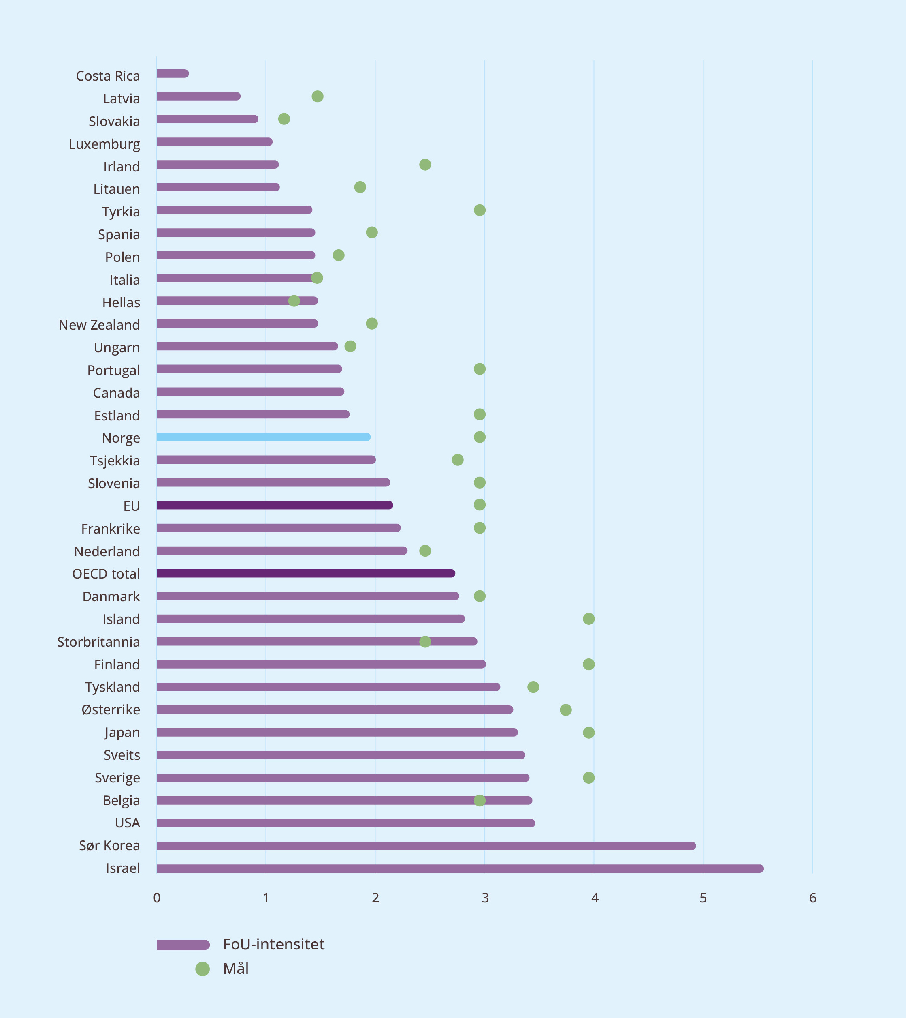
Kilde: OECD

Regjeringens mål for FoU-investeringer i næringslivet
FoU-intensitet i økonomien gir oss en indikasjon på innovasjons- og vekstkraften i samfunnet. Til tross for utfordringene ved dagens forskningspolitiske målsetting, vil regjeringen videreføre tre pst.-målet i forskningspolitikken som et langsiktig mål, herunder at næringslivets innsats skal utgjøre to pst. av BNP. Det er grunn til å tro at et høyere nivå på FoU-investeringene i Norge vil øke økonomiens omstillingsevne og representere en viktig vekstimpuls på lang sikt. Fremover vil et høykostnadsland som Norge i større grad konkurrere på kunnskap og innovasjonsevne. Dette tilsier at vi må jobbe for å øke FoU- intensiteten i vårt næringsliv. Langt på vei vil tre pst.-målet være et mål om å endre den norske næringsstrukturen i en mer kunnskapsintensiv retning.
Behovet for å dra nytte av andre lands forskningsvirksomhet er et argument for å la den nasjonale forskningsinnsatsen ta et visst hensyn til mål og utvikling i andre land. Hvis andre land forsker mer, vil det finnes en større mengde idéer Norge kan dra nytte av. For Norge er forskning utført i utlandet en betydelig kilde til innenlandsk innovasjon og teknologisk utvikling. Et nøkkelspørsmål for et lite land som Norge, er derfor hvordan vi sikrer oss tilgang til den internasjonale kunnskapsfronten og effektiv overføring av teknologi til innenlands bruk og videreutvikling. Her spiller både utdanningsnivået i befolkningen og egne forskningsinvesteringer en betydelig rolle. Vår evne til å absorbere krever altså egen forskningsinnsats.
Et mål for FoU-intensitet bør ses i sammenheng med andre mål. Norges klimamål under Parisavtalen er å redusere utslippene med minst 55 prosent innen 2030 sammenlignet med nivået i 1990. Økt forskningsinnsats er nødvendig for å finne nye klimavennlige løsninger og teknologier. Regjeringen har de siste årene lagt vekt på å dreie støtten til næringslivets forsknings- og innovasjonsaktiviteter mot mer klima- og miljøvennlige løsninger. Andre viktige mål er å utvikle helsetjenestene for å møte fremtidens utfordringer og å styrke forsvarsinvesteringene.

Forskning og utvikling i næringslivet – en oversikt
Utgangspunktet for forskningsaktiviteter i næringslivet vil ofte være å løse et konkret problem for å utvikle nye varer, tjenester eller produksjonsprosesser. I tillegg kan deltakelse i forskning gi verdifull kompetanse og nettverk som igjen kan gi bedriften strategiske fordeler på lang sikt. Det er næringslivet selv som har best forutsetninger for å vurdere strategiske gevinster, forventet lønnsomhet og risiko i det enkelte forskningsprosjekt.

Status for FoU i norsk næringsliv
Næringslivets forskningsinnsats er betydelig. Næringslivet, utenom forskningsinstitutter, sto for 48 pst. av Norges samlede FoU-kostnader i 2022. 47 pst. av FoU-årsverkene ble utført av næringslivet. Ifølge FoU-undersøkelsen ble om lag 90 pst. av forskningen som er utført i næringslivet, utenom instituttene, finansiert av næringslivet selv.
Tjenestenæringene er den største forskningsutførende sektoren i næringslivet og har hatt størst økningen i FoU over de siste ti-årene. I 2007 stod tjenestesektoren for 43 pst. av FoU-arbeidet i næringslivet, en andel som i 2021 var økt til 58 pst. Veksten i tjenestenæringene skyldes både at næringens andel av verdiskapingen har vokst og at næringen er blitt mer FoU-intensiv.
Det er mange små foretak med FoU-aktivitet. Om lag halvparten av foretakene som rapporterer om FoU-aktivitet har under 20 ansatte. Til sammen finansierer de egenutført FoU for 9,1 mrd. kroner. Det er likevel et mindre antall store foretak som står for de største investeringene i FoU. Foretak med over 500 sysselsatte utgjør under tre pst. av foretakene med FoU-aktivitet, men står for 25 pst. av næringslivets utgifter til egenutført FoU, totalt 11,6 mrd. kroner.
Sammenlignet med andre land er det få store foretak i Norge og de står totalt sett for en mindre andel av FoU-utgiftene.
Internasjonalt er også FoU-aktivitet svært skjevfordelt, der et lite antall foretak står for en svært stor andel av aktiviteten. På listen over de 2500 foretakene med størst FoU-aktivitet var det i 2021 ni norske foretak. Listen toppes av det amerikanske selskapet Alphabet med 27,8 mrd. euro. Visma er nummer 497 på listen med 362 mill. euro totale FoU-utgifter etterfulgt av Equinor.
          - Kostnader til egenutført FoU i næringslivet, fordelt på hovednæringer
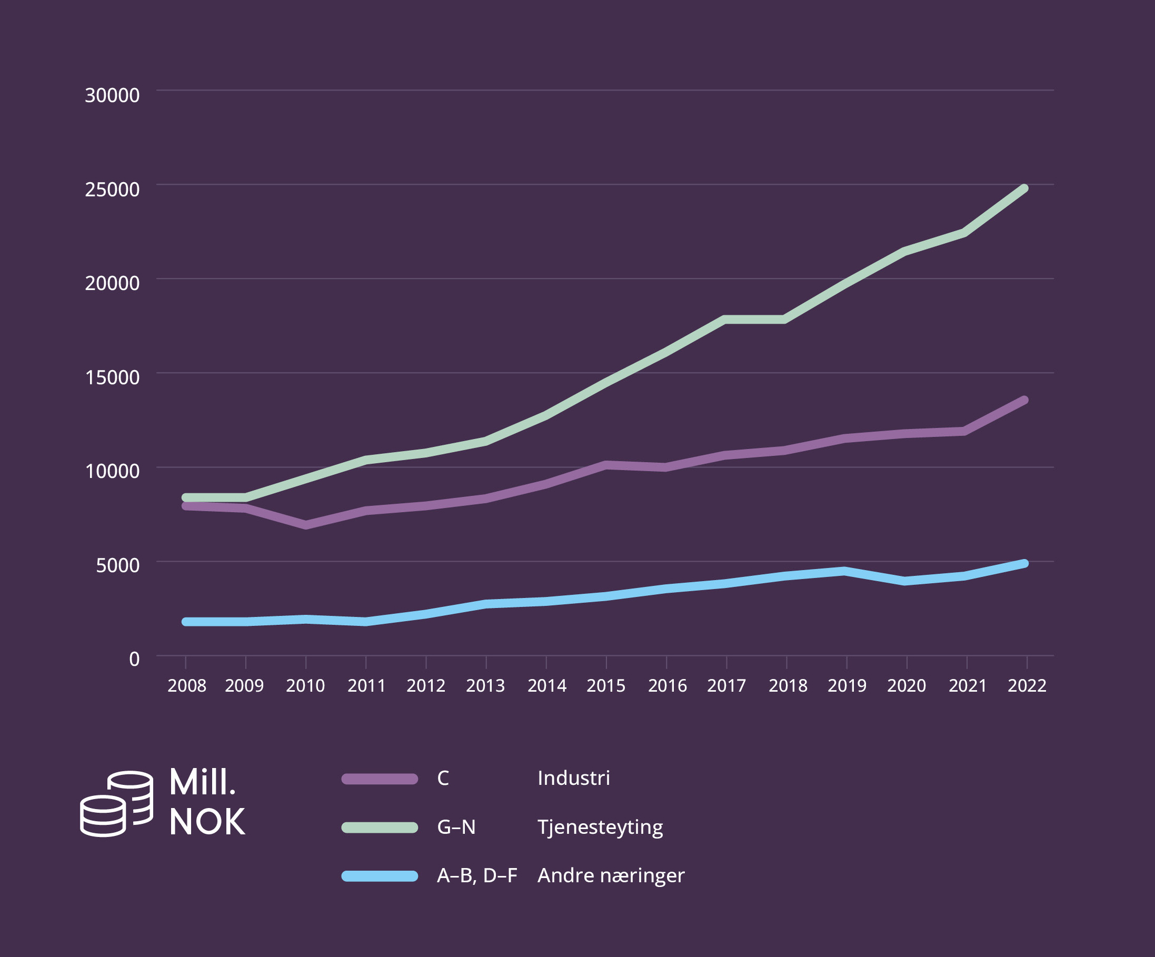
Kilde: Statistisk sentralbyrå
          - Fordelingen av FoU-investeringer i 2021 blant de 2500 største selskapene i verden (Norske foretak fremhevet)
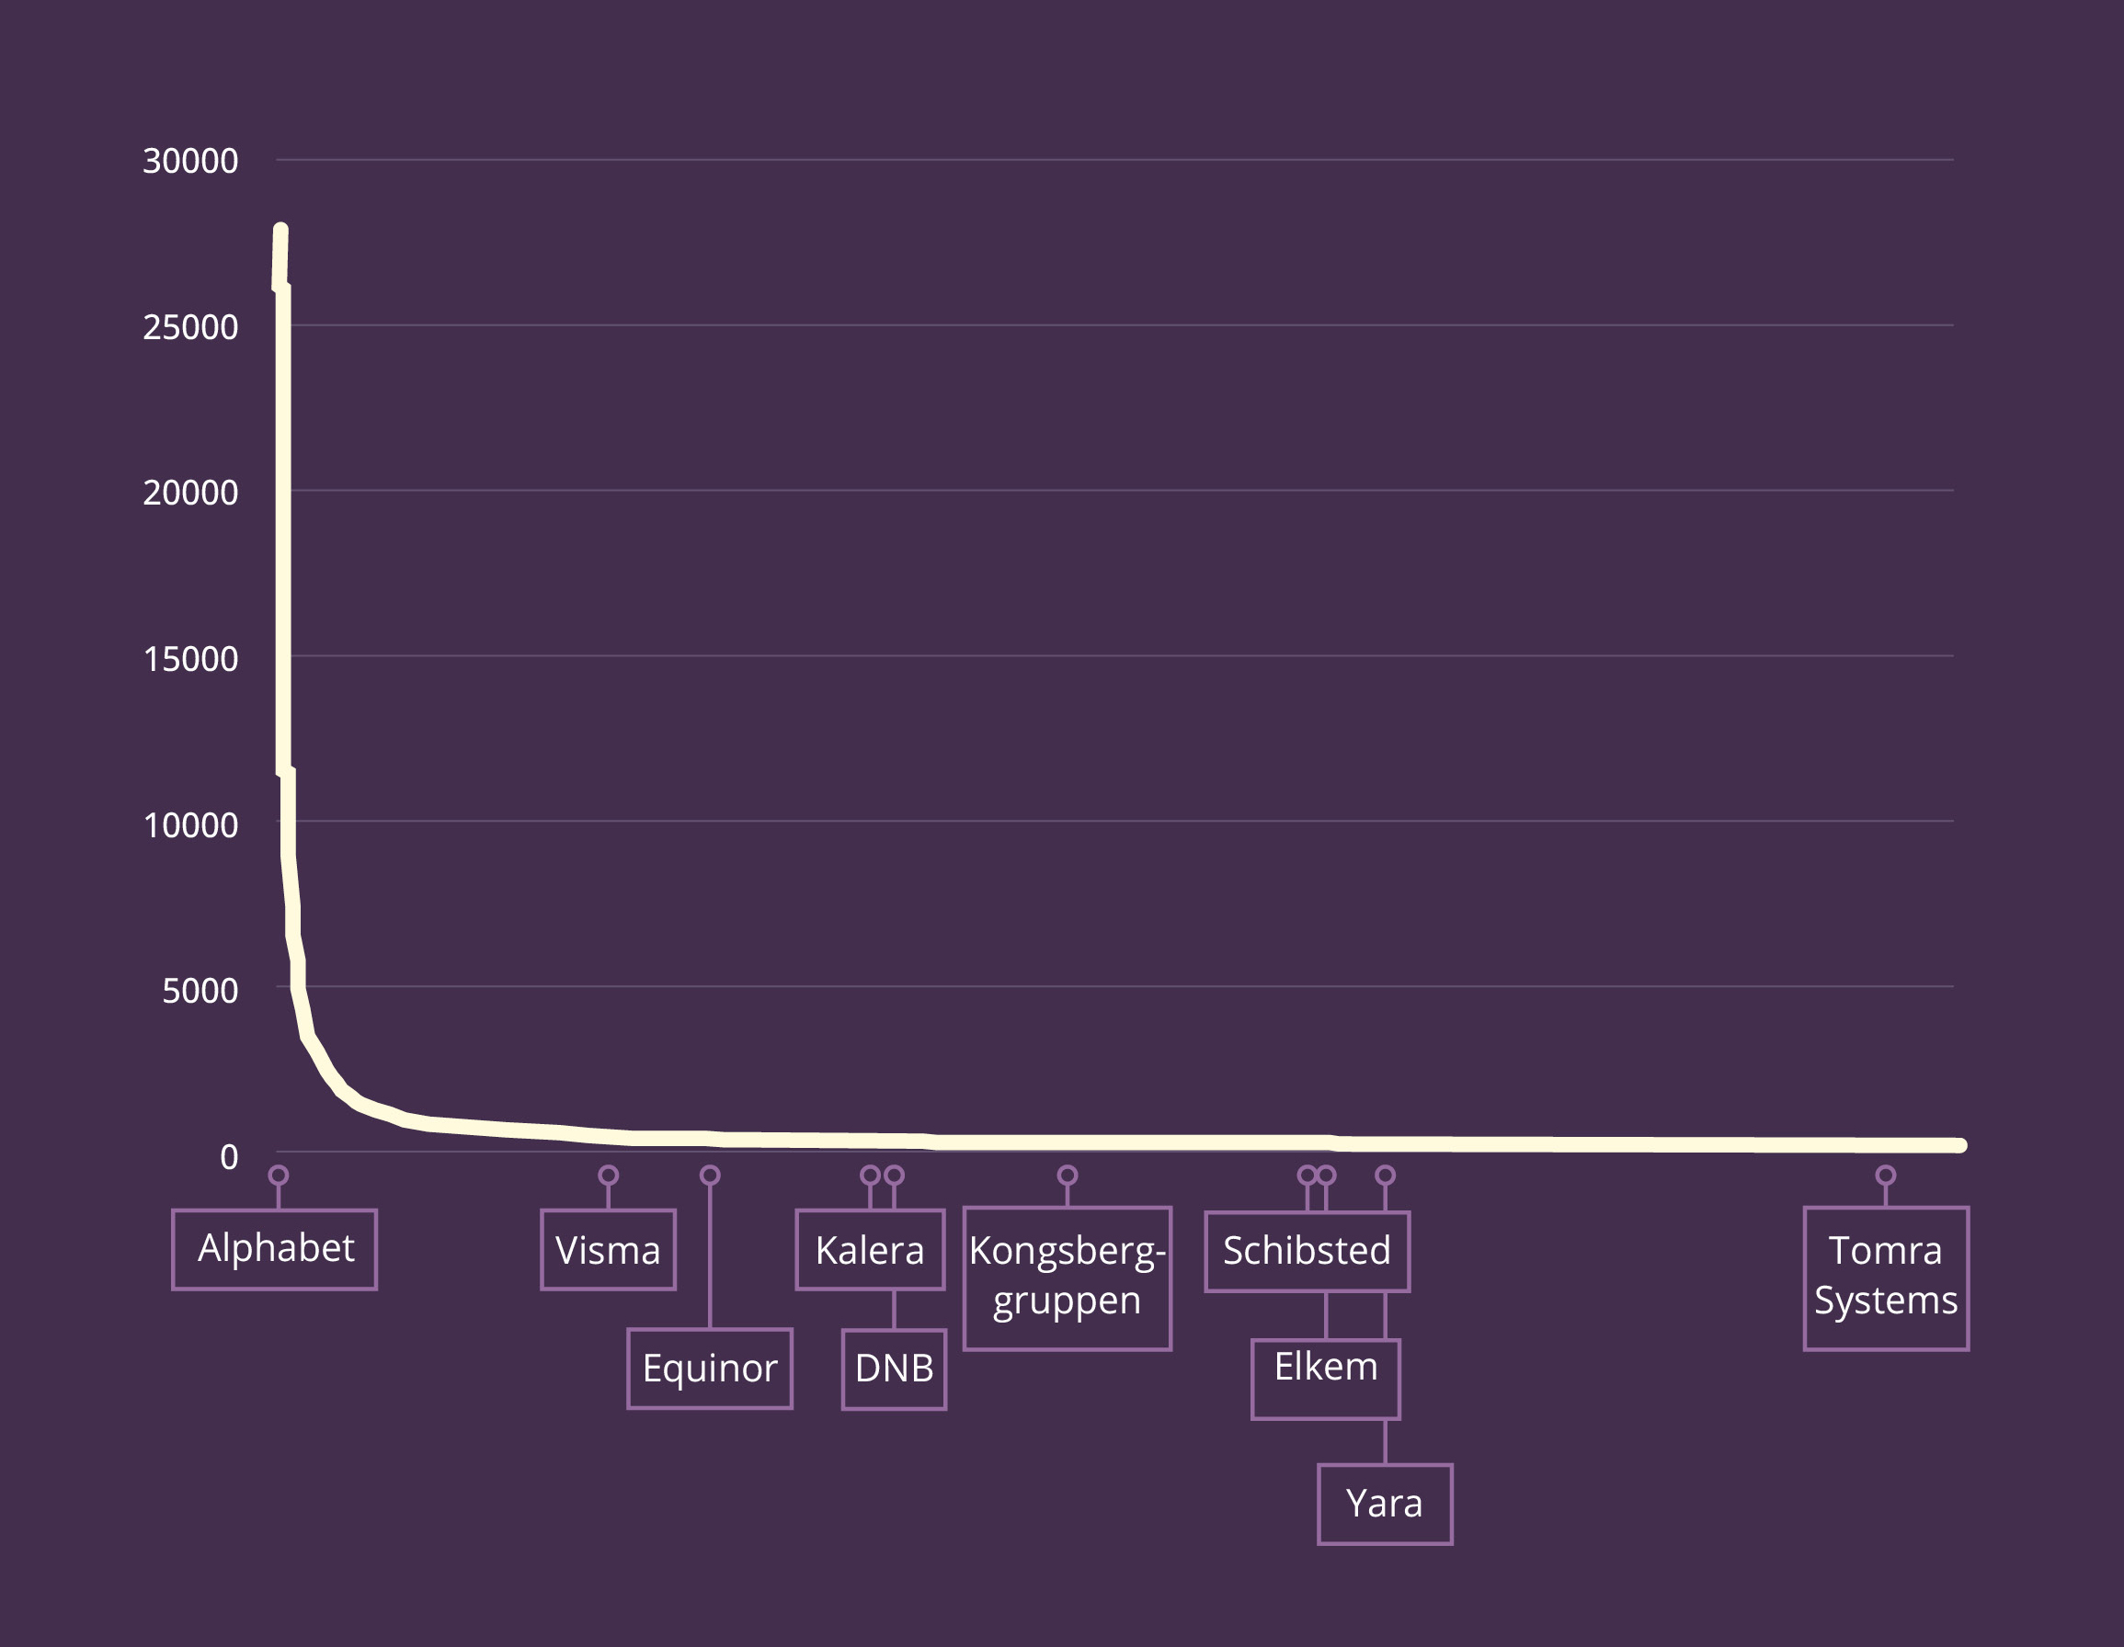
Kilde: OECD
Næringslivet utførte forskning og utviklingsarbeid (FoU) for 42,8 mrd. kroner i 2022, i overkant av 4,5 mrd. kroner mer enn i 2021. Forskningsintensiteten både i norsk økonomi samlet og i næringslivet har imidlertid variert over de siste ti-årene. Næringslivets FoU-investeringer økte fra 0,79 pst. av BNP i 2005 til 1,22 pst. av BNP i 2020. I 2021 falt forskningsintensiteten tilbake til 1,04 pst. og ytterligere til 0,8 pst. i 2022. Nedgangen i FoU-utgiftens andel av BNP henger sammen med at BNP har økt kraftig.
Næringslivets forskningsintensitet, kan også måles ved å se på hvor mye forskningen i næringslivet utgjør av verdiskapingen i næringslivet. I 2021 utgjorde forskningsinnsatsen i næringslivet 1,39 pst. av verdiskapingen. Det er imidlertid store forskjeller mellom ulike næringer. Bergverk og utvinning, som i hovedsak består av olje- og gass, har en betydelig forskningsinnsats, men den utgjør likevel en svært liten andel av verdiskapingen i næringen, kun 0,002 pst. Siden næringen utgjør over en tredjedel av det samlede bruttoproduktet i næringslivet har dette stor innvirkning på forskningsintensiteten for næringslivet som helhet. Bygg og anleggsnæringen har også en stor del av verdiskapingen i Norge, men har relativt liten forskningsinnsats og en enda lavere forskningsintensitet enn bergverk og utvinning. Næringer, som for eksempel detaljhandelen og overnattingsvirksomhet, antas å ha så liten FoU- innsats at de ikke er omfattet av FoU-undersøkelsen. Til sammen utgjør næringer som ikke er omfattet av FoU-undersøkelsen 17 pst. av verdiskapingen i næringslivet. Den lave forskningsintensiteten i Norge skyldes med andre ord at næringer som til sammen står for en svært stor del av verdiskapingen enten har liten forskningsinnsats, eller så stor verdiskaping at forskningsinnsatsen utgjør en liten andel. I motsatt ende utgjør forskningsinnsatsen 23 pst. av verdiskapingen i data og elektronisk industri.
          - Forskningsintensiteten målt som andel forskerårsverk av alle årsverk i næringslivet.
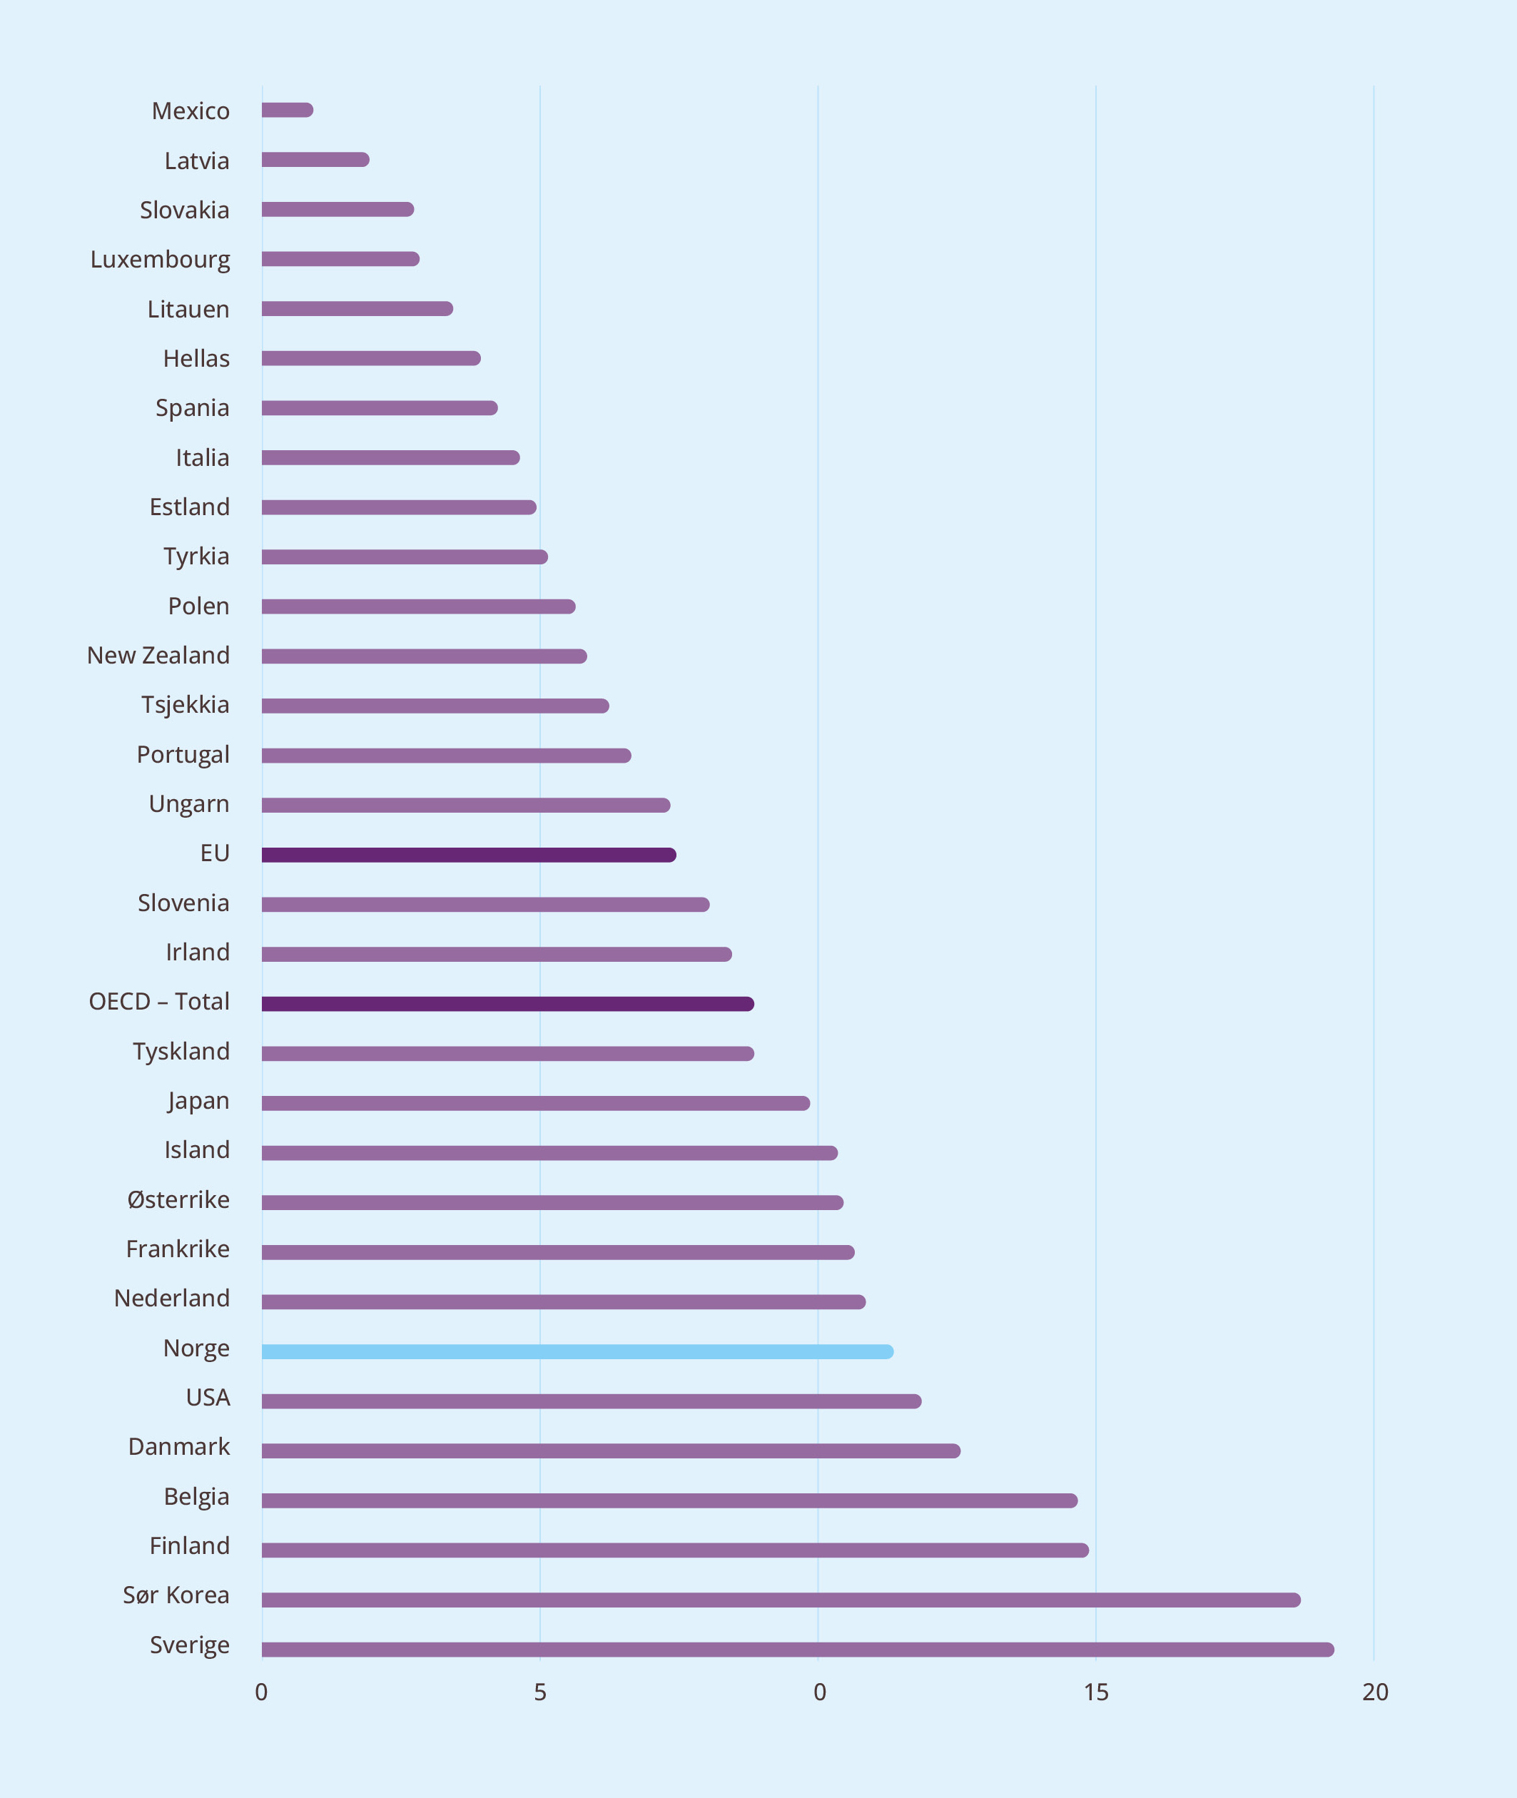
Kilde: OECD
Ser vi på forskningsintensiteten målt som andel forskerårsverk av alle årsverk i næringslivet plasserer Norge seg høyere på rangeringen enn om vi ser på FoU som andel av BNP. Rangeringen av årsverk utført av forskningspersonell samlet, altså summen av forskere og andre med ulike kvalifikasjoner som deltar i forskningsarbeidet, er lavere. En tolkning er at forskere fyller flere ulike funksjoner i norsk næringslivs FoU-arbeid, kanskje som konsekvens av jevnere lønnsfordeling i Norge enn i mange andre land.
Utlandet har blitt viktigere for næringslivets forskning. Innkjøp av forskningstjenester er ofte en integrert del av et forskningsprosjekt, men det er også en kilde til kunnskapsoverføringer som foretaket kan utnytte. Innenlandske kjøp har ikke økt i løpende priser gjennom det siste ti-året, men kjøp fra utlandet er nå klart en større andel av næringslivets FoU enn tidligere. Det betyr at næringslivet i større grad enn før blir koblet opp mot internasjonal kunnskapsutvikling.
FoU-statistikken fra Statistisk sentralbyrå viser at næringslivets kjøp av forskningstjenester fra forskningsinstitutter i Norge har vært en fallende andel av næringslivets finansiering av forskning. I næringslivet har kjøp fra forskningsinstitutter, akademia og andre foretak i utlandet blitt mer vanlig. På den måten kobler foretakene seg mot et bredt internasjonalt kunnskapsnettverk, og kan få forankring nær sine internasjonale markeder. Dette er basis for den internasjonale kunnskapsoverføringen vi ønsker oss.
Ideell eller filantropisk finansiering av forskning og innovasjon består av donasjoner fra stiftelser, foreninger, privatpersoner og bedrifter. Omfanget av dette i Norge er noe usikkert, men NIFU og Oslo Economics har estimert det til å være omtrent én milliard kroner årlig. Det er langt lavere enn i Norge enn i Danmark og Sverige. Rapporten fra NIFU og Oslo Economics peker på manglende kultur både for å bruke penger på denne måten og å søke midler i slike stiftelser. Samlede utdelinger fra stiftelser til alle formål (ikke bare FoU) i Norge var knappe seks milliarder kroner i 2019, mot nesten 20 milliarder kroner i Danmark. Videre peker rapporten på at norske stiftelser også er mindre orientert mot FoU enn stiftelser i Sverige og Danmark. Mens 41 pst. av filantropisk finansiering i Danmark gikk til forskning, gikk kun 16 pst. av filantropisk finansiering i Norge til forskning.

Offentlige rammer som påvirker forskningsnivå i næringslivet
Regjeringen ønsker å legge til rette for FoU i næringslivet i hele landet. Selv om regjeringen har satt et mål for næringslivets forskningsinnsats, vil innsatsen til sist være et resultat av beslutninger tatt av næringslivet selv. Private virksomheter, gjennom egne lønnsomhetsvurderinger, har hovedansvaret for forskning og utvikling i det private næringslivet. Myndighetene har først og fremst mulighet til å påvirke bedriftenes forskningsinvesteringer gjennom rammebetingelser, infrastruktur, regelverk og tilgang til data. Bedriftene trenger ikke minst et godt utdanningssystem som utdanner de kandidatene som de har behov for i sin virksomhet. I tillegg kan myndighetene stimulere næringslivet gjennom egne bevilgninger til FoU. De ulike statsrådene har ansvar for sin sektor – det såkalte sektorprinsippet for forskning.

Offentlig forskningsinnsats
Norge har en godt utbygd infrastruktur for forskning og kunnskapsoppbygging, i form av universiteter og høyskoler, forskningsinstitutter og helseforetak i hele landet. Forskningssystemet må være innrettet slik at det gir forskningen gode vilkår og at flere får tilgang til kunnskapen. Offentlig finansiert forskning kan ha stor betydning for næringslivet, enten ved at de samarbeider med offentlige forskningsmiljøer eller tar i bruk og videreutvikler kunnskapen.
Norge har siden midten av 2000-tallet økt andelen statlige bevilgninger til FoU som andel av BNP. Et foreløpig overslag viser at de samlede bevilgningene til forskning og utvikling (FoU) i statsbudsjettet for 2024 er på om lag 48,6 mrd. kroner. Det er en nominell økning på om lag 4,6 mrd. kroner fra saldert budsjett 2023 og utgjør 0,92 pst. av anslaget for BNP i 2024. Bevilgningen er nær målsettingen om at statlig finansiering av FoU skal utgjøre 1 pst. av BNP. I 2021 utgjorde den offentlige finansieringen 47 pst. av samlet forskning i Norge, og dette er høyere enn gjennomsnittet både i OECD, EU27 og resten av de såkalte barometerlandene. Analyser gjort av OECD som er gjengitt i Indikatorrapporter fra Norges forskningsråd viser at Norge også bruker mer på forskning per innbygger enn gjennomsnittet for OECD landene, og det har i lang tid vært en jevn stigning med unntak av «koronaåret 2020».
Kunnskap, kompetanse og teknologi blir også stadig viktigere for internasjonal konkurranse, nasjonal sikkerhet og samfunnets motstandskraft. I årene fremover vil det være behov for en mer strategisk tilnærming til kunnskapsutvikling, forskning og teknologiutvikling for å ivareta nasjonale interesser. Dette øker den gjensidige avhengigheten mellom sivile og militære aktører, på tvers av sektorer og ansvarsområder nasjonalt, og på tvers av landegrenser og allierte samarbeidspartnere. En økt satsing på forsvar, sikkerhet og beredskap fremover vil påvirke norsk næringsliv. Forsvars- og sikkerhetsrelatert FoU stiller større krav til infrastruktur, sikkerhetskompetanse og sikkerhetskultur enn annen FoU.

Regjeringens politikk
Regjeringens høye ambisjoner for forskning og utvikling er uttrykt i Langtidsplanen for forskning og høyere utdanning (2023–2032) og gjennom prioriteringer i statsbudsjettet.
Langtidsplan for forskning og høyere utdanning er et av regjeringens viktigste strategiske virkemidler. Langtidsplanen har et tiårig perspektiv, med konkretisering av mål og prioriteringer for den kommende fireårsperioden, og peker ut tre overordnede mål for norsk forskning og høyere utdanning for perioden 2023–2032:
- Styrket konkurransekraft og innovasjonsevne
- Miljømessig, sosial og økonomisk bærekraft
- Høy kvalitet og tilgjengelighet i forskning og høyere utdanning
En del av oppfølgingen av de overordnede målene om styrket konkurransekraft og innovasjonsevne og miljømessig, sosial og økonomisk bærekraft er å stimulere til økt forskning og utvikling i næringslivet.
Regjeringen mener det er et politisk ansvar å legge til rette for at Norge har et velfungerende forskningssystem slik at vi samlet sett når de overordnede målene i forskningspolitikken. Regjeringen varslet i langtidsplanen at den vil legge frem en stortings- melding om forskningssystemet i 2025, der blant annet disse spørsmålene vil bli nærmere belyst.
Norges forskningsråd er et nasjonalt, utøvende forskningsstrategisk organ og spiller en sentral rolle i det norske forsknings- og innovasjonssystemet som finansiør av forskning og som en sentral forskningspolitisk rådgiver. Norges forskningsråd mottok i 2023 bevilgninger fra 15 departement. Om lag en fjerdedel av offentlige FoU-midler kanaliseres gjennom Forskningsrådet. Næringslivet mottar 19 pst. av disse midlene i direkte støtte. I tillegg deltar næringslivet i en rekke samarbeidprosjekter med instituttsektoren og akademia. De finansielle FoU- virkemidlene er nærmere omtalt i 5.3.
De statlige universitetene og høyskolene har fått nye sektormål som henger godt sammen med langtidsplanens mål. I de flerårige utviklingsavtalene som de statlige høyere utdanningsinstitusjonene inngår med Kunnskapsdepartementet utrykker mange tydelige ambisjoner om å samarbeide mer med arbeidslivet. Disse omfatter blant annet økt bruk av praksisemner, samarbeid om bachelor- og mastergradsoppgaver, tiltak for å øke mobiliteten av ansatte og utvikling av fleksible utdanningstilbud som retter seg mot næringslivets behov.
Regjeringen har satt av minst en mrd. kroner til forskning på kunstig intelligens, hvor 850 mill. kroner skal brukes til å opprette fire til seks femårige tverrfaglige og tverrsektorielle forskningssentre for kunstig intelligens. Senterne skal drive med KI-forskning av høy kvalitet og ta tak i store utfordringer for samfunnet, næringslivet og offentlig sektor. KI-satsingen gir norsk næringsliv gode muligheter til å utnytte kompetansen og kapasiteten i akademia for å realisere verdiskapingsmulighetene som ligger i kunstig intelligens. Resten av pengene skal brukes til forskerskoler, internasjonalt samarbeid og koordinering for å støtte opp om og knytte senterne sammen.
Regjeringen prioriterer Senter for fremragende forskning (SFF). SFF er en finansieringsordning som skal fremme høy kvalitet i norsk forskning og ordningen gir Norges fremste vitenskapelige miljøer muligheten til å organisere seg i sentre for å nå de mest ambisiøse vitenskapelige mål. Sentrene for forskningsdrevet innovasjon (SFI) utvikler kompetanse som er viktig for innovasjon og verdiskaping i Norge. Langsiktig forskning i et nært samarbeid mellom FoU-aktive bedrifter og fremstående forskningsmiljøer skal styrke teknologioverføring, internasjonalisering og forskerutdanning. Evalueringen fra 2018 tyder imidlertid på at SFI ikke bidrar i tilstrekkelig grad til innovasjon, kommersialisering og internasjonalisering. Regjeringen ønsker derfor å videreutvikle SFI slik at de i større grad legger tilrette for dette og blir mer relevant for næringslivet.
Den digitale forskningsgrunnmuren, som består av forskningsnett og superdatamaskiner, utvikles i takt med forskningens og forvaltningens behov. Forskningsrådet lyser derfor ut midler til forskningsinfrastruktur som dekker alle fag- og temaområder.
Det er potensiale i bruk av offentlig data og tilgjengeliggjøring av dette til forsknings- og utviklingsformål og videre til næringsutvikling. Dette er også viktig i EU, der helsedata og det europeiske helsedataområdet er et godt eksempel på at offentlige data tilgjengeliggjøres for bruk i næringsutvikling.Forskningssystemet må innrettes for å håndtere den gjensidige avhengigheten mellom sivile og militære aktører og kunne ivareta det nasjonale behovet vårt for åpen, skjermingsverdig og gradert kunnskap. Regjeringen har derfor bedt Forskningsrådet, FFI og NSM om en utredning av mulige løsninger som muliggjør sivil-militært FoU-samarbeid i større skala enn i dag.
Det er viktig at Norge har et virkemiddelapparat som understøtter behovet forsvarssektoren har for en bredere industri- og næringslivsbase, og for utvikling av norsk forsvarsteknologi. Derfor styrker regjeringen FoU-samarbeidsordninger mellom forsvarssektoren og industrien. Å være en leverandør til forsvarsformål, eller jobbe med teknologiområder som underlegges sikkerhetsloven, vil stille egne krav til næringsaktøren. Sikkerhetskultur, sikkerhetsklarert personell, tilpasset fysisk infrastruktur og fysiske lokaler. De næringslivsaktører som ikke samarbeider med forsvarssektoren allerede, vil trenge støtte til å «klargjøre» seg for slikt samarbeid. Dette er også nærmere omtalt i regjeringens langtidsplan for forsvarssektoren 2025–2036.
Regjeringen vil:
- at offentlige utgifter til FoU skal utgjøre en pst. av BNP.
- legge frem en stortingsmelding om forskningssystemet i 2025 som skal se nærmere på samordning mellom og på tvers av sektorer og departementer.
- styrke samarbeidet mellom universiteter og høyskoler og næringslivet, og vurdere det som et punkt i utviklingsavtalene
- utvikle sentral forskningsinfrastruktur som livsvitenskapsbygget i Oslo og havteknologisenteret i Trondheim.
- sikre næringslivsrelevansen i regjeringens satsing på forskning på kunstig intelligens.
- legge frem et veikart for teknologinæringen som skal bidra til å gi næringslivet gode forutsetninger for å benytte og håndtere muliggjørende og dype teknologier.
- lyse ut midler til minimum åtte nye Sentre for forskningsdrevet innovasjon (SFI).
- videreutvikle SFI-ordningen for å ivareta næringslivets interesser.
- lage en oversikt over offentlig forskningsinfrastruktur som er tilgjengelig for næringslivet og identifisere barrierer for næringslivet.
- se nærmere på hvordan det kan legges til rette for at flere næringslivsaktører kan levere FoU innenfor forsvar, sikkerhet og beredskap.

Fakta: Nytt livsvitenskapsbygg i Oslo (UiO)
Livsvitenskapsbygget ved UiO er et fremtidig fellesbygg designet for å samle ledende universitets- og sykehusmiljøer innen livsvitenskap i Norge. Målet er å styrke landets internasjonale konkurransekraft innen helse og bærekraft ved å fremme tverrfaglig samarbeid og tilby topp moderne utstyr for forskning i verdensklasse og innovasjon.
Livsvitenskapsbygget blir med sine 97 000 m2 Norges største universitets- og sykehusbygg og vil fungere som et samlingspunkt for ulike fagmiljøer, inkludert naturvitenskapelige fag som kjemi og farmasi, med særlig vekt på livsvitenskap. Det vil være topp utstyrt og tilby fleksible løsninger for å imøtekomme utviklingen innen forskning, diagnostikk, innovasjon og utdanning. Med en forventet bemanning på rundt 1600 ansatte og 1600 studenter, vil det være et kraftsenter for forskning og undervisning. Livsvitenskapsbygget blir sentrum for Kunnskapsbyen i Oslo, som er Norges første innovasjonsdistrikt. Bygget skal etter planen være ferdig i 2026.

Utdanning og kompetanse
Befolkningens kompetanse er Norges viktigste ressurs. Et høyt utdannings- og kompetansenivå i befolkningen legger til rette for en mer produktiv arbeidsstyrke, utvikling av et mer kunnskapsintensivt næringsliv og økonomisk vekst.
Utdanningsnivået i Norge er så vidt over gjennomsnittet for OECD-landene og har økt gradvis de siste 20 årene. I 2002 var andelen av befolkningen som hadde fullført høyere utdanning 23,2 pst. i Norge, i 2022 har denne andelen økt til 36,9 pst. Til tross for økningen har Norge en relativt lav andel høyt utdannede innen matematiske, naturvitenskapelige og teknologiske fag (MNT-fag) sammenliknet med gjennomsnittet i OECD, og betydelig lavere enn i våre naboland Sverige og spesielt Finland. Den internasjonale undersøkelsen PISA for 2022 viser at norske elever aldri før har prestert dårligere i gjennomsnitt i matematikk, og er på et bunnivå i naturfag. Denne utviklingen ser vi imidlertid også i flere land og fra 2018 til 2022 falt gjennomsnitts- prestasjonen i matematikk i OECD-landene med 15 poeng.
En mulig barriere mot økte private FoU-investeringer er mangel på forskere og kvalifisert personale innenfor relevante fagfelt som kan absorbere veksten og realisere nye, gode forskningsaktiviteter. Høyere utdanning på master- og doktorgradsnivå er sentralt for å styrke forskningskompetansen, og med det forskning i næringslivet. Dette fordrer at universiteter og høyskoler utdanner kvalifiserte kandidater som er godt tilpasset norsk arbeids- og næringsliv.

Kompetansebehov i næringslivet
Forutsigbar tilgang på kompetent arbeidskraft løftes frem som en viktig rammebetingelse for omstilling og et FoU-intensivt og høyproduktivt og konkurransekraftig næringsliv. Tilgangen på kvalifisert arbeidskraft varierer innen ulike fagområder og innenfor ulike regionale arbeidsmarkeder. Bedrifter i Nord-Norge har særlig store utfordringer med rekrutteringen, inkludert kandidater med forskerkompetanse. En kraftig utvidelse av FoU-aktiviteten i Norge vil måtte konkurrere med andre formål og sektorer om de samme hodene.
Realfagskompetanse blir av mange regnet som en nøkkel i arbeidet med grønn omstilling. Omstillingen ser også ut til å skape behov for kompetanse på et høyere utdanningsnivå. Gjennom Rådet for rettferdig omstilling i arbeidslivet skal staten, arbeidstaker- og arbeidsgiverorganisasjoner gå i dialog om forhold knyttet til omstilling i arbeidslivet drevet frem av miljø- og klimapolitikk nasjonalt og/eller internasjonalt.
Mangel på arbeidskraft og udekket etterspørsel etter kritisk kompetanse gjør at det blir enda viktigere å tenke gjennom fremtidige prioriteringer. For å dekke de viktigste kompetansebehovene fremover må utdanningssystemet innrettes og dimensjoneres slik at kapasiteten følger etterspørselen fra utdanningssøkende og arbeidslivets behov, både på kortere og lengre sikt – også for jobber som ennå ikke finnes.
Arbeidslivet er den viktigste arenaen for livslang læring, og det er på arbeidsplassen at størsteparten av kompetanseutviklingen foregår. Videreutdanning kan bidra til å dekke noe av arbeidslivets kompetansebehov. Gjennom utdanningssystemet tilbys et bredt spekter av fleksible tilbud tilgjengelige i hele landet som er enkle å kombinere med jobb i svært mange næringer. Med ny forskrift for egenbetaling vil det bli mulig for institusjonene å gjenbruke undervisningsinnholdet i gradsutdanninger og videreutdanninger som er tilpasset personer i jobb, og som det er betalingsvillighet for.
Siden økonomi er en stor hindring for å ta videreutdanning for mange, utvikler Lånekassen en helt ny låneordning til kortere utdanninger, også de som er kortere enn ett semester. Målgruppen for den nye låneordningen er arbeidstakere som vil ta utdanning som arbeidsgiver ikke dekker. Målet med låneordningen er at flere skal få råd til å studere ved siden av jobb.

Forskerutdanning er viktig for å styrke næringslivets forskningsinnsats
Forskningskompetanse er nødvendig for å kunne planlegge og gjennomføre forsknings- og utviklingsarbeid og legger til rette for at det oppstår nye og originale ideer basert på vitenskapelig kunnskap. Slik kompetanse kan bygges opp gjennom rekruttering og ansettelser og ved at egne ansatte i bedrifter kvalifiseres i et doktorgradsløp ved en gradsgivende institusjon.
Det har vært mer enn en dobling av antallet utdannede ph.d.-kandidater i Norge de siste 20 årene, som resultat av en aktiv politikk på området. Til tross for at det ble utdannet flere ph.d.-kandidater i Norge utdannes det fortsatt færre ph.d. kandidater i Norge sammenlignet med i andre OECD-land. Vi trenger flere med forskerkompetanse innenfor relevante fagfelt, særskilt innen MNT og IT-fag.

Fakta: Treparts bransjeprogram for kompetanseutvikling
I 2023 ble det oppnevnt to nye bransjeprogram for kompetanseutvikling, et for informasjonssikkerhet og IKT og et for finansnæringen. I tillegg til de to nye bransjeprogrammene vil følgende bransjeprogram fortsette frem til 2025:
- industri- og byggenæringen,
- avfalls- og gjenvinningsbransjen og jordbruk-,
- skogbruk og gartnerinæringen.
Bransjeprogram er et trepartssamarbeid, der staten og partene i arbeidslivet samarbeider om å øke deltakelsen i kompetanseutvikling. Bransjeprogram har som mål at ansatte, permitterte og ledige i utvalgte bransjer får nødvendig kompetanseutvikling.
Partene i arbeidslivet har ansvar for å definere kompetansebehovet i bransjen, vurdere det faglige innholdet i opplæringstilbudene og fatte vedtak.
Søkere kan være universiteter og høyskoler, fagskoler, fylkeskommuner, studieforbund og andre private tilbydere.
Samarbeidet gjør at det utvikles kompetanseutviklingstilbud som ikke ville blitt opprettet ellers, og at mange arbeidstakere får mulighet til å ta kompetanseheving de kanskje ellers ikke ville tatt.
            - Avlagte doktorgrader i Norge etter fagområde og år.
Fagområde | 2018 | 2019 | 2020 | 2021 | 2022 | 2023
Totalt | 1564 | 1583 | 1634 | 1601 | 1562 | 1612
Humaniora og kunstfag | 126 | 131 | 122 | 122 | 136 | 130
Samfunnsvitenskap | 356 | 350 | 351 | 356 | 369 | 337
Matematikk og naturvitenskap | 297 | 309 | 303 | 319 | 258 | 302
Teknologi | 255 | 261 | 268 | 274 | 281 | 335
Medisin og helsefag | 487 | 474 | 552 | 471 | 475 | 464
Landbruks- og fiskerifag og veterinærmedisin | 43 | 58 | 38 | 59 | 43 | 44
Antallet nye doktorgrader innenfor teknologi har økt jevnt over tid. Utviklingen fortsatte i 2023 med en betydelig økning sammenlignet med året før (281 grader i 2022 og 335 grader i 2023). Matematikk og naturvitenskap har ligget på et relativt stabilt nivå de siste årene, med rundt 300 nye doktorgrader hvert år. Etter en nedgang i 2022, var antallet i 2023 tilbake på samme nivå som tidligere år. Øvrige fagområder hadde en svak nedgang i antall nye doktorgrader.
Tall fra forskerrekrutteringsmonitoren til SSB viser at halvparten av de som avlegger en doktorgrad i Norge fortsetter karrieren i akademia. Blant doktorene innenfor teknologi, er det vanligere å jobbe i næringslivet enn for andre.
Ifølge doktorgradsundersøkelsen 2019 kommer det frem at ansatte med doktorgrad som jobber utenfor utdannings- og forskningsinstitusjonene opplever at utdanningen er mindre relevant og mindre tilpasset deres arbeidsoppgaver enn dem som jobber innenfor disse institusjonene.
SSB viser videre at 18 pst. av de som startet på en doktorgrad i perioden 2005–2016, og som har disputert per 2022, ikke lenger var sysselsatt i Norge i 2022. Det kan antas at de aller fleste av disse har utvandret fra Norge. Ulike hensyn som geopolitikk, nasjonale sikkerhetshensyn og nye kompetansebehov, kan i fremtiden tenkes å føre til større internasjonal konkurranse om kandidater med forskerkompetanse. Det er derfor viktig at vi i fremtiden lykkes med å beholde de ph.d.-kandidatene vi har utdannet i Norge.
Utenlandske statsborgere utgjør et viktig rekrutteringsgrunnlag til forskerutdanningen i Norge. I 2022 var 44 prosent av doktorgradskandidatene fra utlandet, mens tilsvarende tall for postdoktorer var på 74 prosent. Økningen har vært markant; i 2000 utgjorde utenlandske statsborgere til sammenlikning 13 prosent av doktorgradsstipendiatene. For at Norge skal dekke sitt fremtidige kompetansebehov for en bærekraftig omstilling, må det legges til rette for en fortsatt god rekruttering av talenter fra utlandet inn i relevante fagfelt. En høy andel utenlandske rekrutter innebærer imidlertid noen komplekse utfordringer. Blant annet er det store skjevheter i andel utenlandske forskere mellom fagmiljøer, og for noen forsknings- og utdanningsmiljøer kan manglende nasjonal rekruttering utgjøre en stor sårbarhet. Behovet for forskere som kan sikkerhetsklareres forventes å øke i årene som kommer. Samtidig er det en større andel av de utenlandske forskerne som av ulike årsaker forlater Norge etter disputas. Dette innebærer at en økende andel utenlandske rekrutter også fører til økt tap av forskerkompetanse. Forskningsrådet la våren 2023 frem en plan for rekruttering til forskning og tidlig karriere. Regjeringen, i samarbeid med forskningsinstitusjonene og Forskningsrådet, arbeider videre med å få mer kunnskap om disse problemstillingene for å kunne utforme en enda mer målrettet politikk for forskerrekruttering fra utlandet.

Regjeringens politikk
I Meld. St. 14 (2022–2023) Utsyn over kompetansebehovet i Norge (utsynsmeldingen) har regjeringen analysert kompetansebehov fremover og redegjort for at prioriteringene i utdannings- og kompetansepolitikken er kompetanse for et høyproduktivt og konkurransedyktig næringsliv og for å gjennomføre det grønne skiftet. Universiteter og høyskoler må vurdere fremtidige kompetansebehov, både nasjonalt og regionalt, og gjennomføre tiltak for en mer fleksibel og dynamisk utnytting av studiekapasiteten.
Det er krevende å forutse fremtidens kompetansebehov både i arbeids- og næringslivet og i samfunnet generelt. Kompetansebehovsutvalget (KBU) har siden 2017 arbeidet med å frembringe og systematisere kunnskapsgrunnlaget om Norges fremtidige kompetansebehov. Rapportene fra utvalget skal danne grunnlag for planlegging av strategiske kompetansebeslutninger for både myndigheter og arbeidslivet, regionalt og nasjonalt. Fylkeskommunene lager også oversikter over kompetansebehov i sine ulike regionale arbeidsmarkeder. Regjeringen har videreført KBU frem til 2027.
Sommeren 2023 satte regjeringen ned et partssammensatt utvalg som skal utrede hvordan Norge skal lykkes med livslang læring i arbeidslivet. Utvalget skal legge frem sin rapport 31. oktober 2024. Regjeringen har signalisert i Hurdalsplattformen at den ønsker å starte opp flere bransjeprogram og etter- og videreutdanningstilbud som tar i bruk kapasiteten og kompetansen i fagskolene. Økt kompetanse kan igjen bidra til økt kjøp av FoU-tjenester.
Kapasitetsløftsordningen i Forskningsrådet bidrar til økt FoU-kapasitet både i næringslivet og FoU- institusjonene, til relevante utdanningstilbud basert på næringslivets behov og til å heve utdanningsnivået i næringslivet. Kapasitetsløft er spesielt innrettet mot næringslivet i distriktene.
Strategi for forskerrekruttering og karriereveier i forskning og høyere utdanning peker på behovet for å styrke karriereveier i forskningen. Disse ambisjonene krever ikke bare at vi rekrutterer talenter inn i de høyere utdannings- og forskningsinstitusjonene, men også at det utdannes tilstrekkelig mange med relevant forskerkompetanse for karrierer i næringslivet.
Forskningsrådet lyste i 2020 ut en nasjonal forskerskolepilot med formål om å støtte prosjekter som styrker doktorgradsutdanningens relevans for arbeidslivet. Målet med ordningen er å utvikle metoder som kan bidra til bedre samspill med parter i næringslivet, offentlig sektor og/eller organisasjoner.
Regjeringen vil:
- sikre relevant kompetanse i hele landet, herunder å bidra til at det er tilstrekkelig med FoU-kompetanse i næringslivet.
- utrede behov, muligheter og barrierer for å tiltrekke og beholde høyt kvalifiserte utenlandske forskningsmedarbeidere. Utredningen skal ta hensyn til forskningssikkerhet, etiske forhold og den geopolitiske situasjonen.
- utvikle partssamarbeidet for kompetanseutvikling i alle deler av arbeidslivet for å ruste den enkelte arbeidstaker og arbeidsgivere i den grønne omstillingen.
- gjennom styringsdialogen følge opp at:
- universiteter og høyskoler har dialog med næringslivet og arbeidslivets parter om tilgang på relevant kompetanse, og prioriterer utdanninger som er i samsvar med omstillingsbehov i nye og eksisterende næringer.
- utvikle en ny låneordning i Lånekassen til kortere utdanninger for arbeidstakere som vil studere ved siden av jobb.

Offentlig finansiering av FoU i næringslivet
Næringslivet investerer i forskning og utvikling først og fremst på grunnlag av egne vurderinger av risiko og forventet avkastning på sikt. Et hovedargument for offentlig støtte til forskning er at forskningsaktivitetene kan ha positive effekter for andre enn de som finansierer forskningen.
Det er flere grunner til at forskning finansiert og utført av næringslivet kan ha betydelige gevinster utover det som tilfaller den enkelte bedrift. Dette kan være gevinster både for forbrukere eller andre bedrifter som kan benytte den nye kunnskapen i sitt arbeid. Eller det kan være renere luft, redusert global oppvarming eller bedre natur som vi alle kan nyte godt av. Dersom disse gevinstene er store, er det grunn til å tro at de private forskningsinvesteringene totalt sett vil bli mindre enn det som er optimalt fra samfunnets ståsted.
Offentlige virkemidler og reglene for statsstøtte legger føringer på hvor mye støtte som kan gis. Kunnskapsproduksjon ved universiteter og høyskoler skal i stor grad komme hele samfunnet til gode og er derfor stort sett helfinansiert av offentlige midler, mens det kun er mulig å gi offentlig støtte til deler av FoU-prosjekter i næringslivet som i større grad benytter eksisterende kunnskap på nye måter og bidra til utvikling av egen bedrift.
Offentlig støtte tar også hensyn til hvor stor andel av gevinsten ved prosjektet som tilfaller de som finansierer forskningen. Mens målrettede ordninger kan rette seg inn mot de prosjektene hvor det trolig er størst potensial for at kunnskapen som utvikles også gir gevinster for andre, kan mer generelle ordninger bidra til å løfte forsknings- og utviklingsinnsatsen for en større bredde av næringslivet og bidra til økt forskningskompetanse og evne til å anvende forskning.
Regjeringens politikk har derfor en rekke virkemidler som på ulikt vis skal bidra å øke norsk verdiskaping gjennom økt forskningsaktivitet.

Regjeringens politikk
Det næringsrettede virkemiddelapparatet er en viktig del av verktøykassen i næringspolitikken sammen med de mer generelle rammebetingelsene for næringslivet. Det er et bredt sett av ulike finansielle virkemidler som skal stimulere til FoU i næringslivet. Den største andelen av disse midlene går til brede og åpne arenaer for å legge til rette for økt FoU med utgangspunkt i næringslivets egne vurderinger av gode FoU-prosjekter. I tillegg er det tematiske satsinger innen strategisk viktige områder. Det er også virkemidler som skal stimulere til samarbeid mellom forskningsaktører og legge til rette for spredning av forskningsresultater.
Det er i hovedsak Norges forskningsråd som forvalter de næringsrettede forskningsvirkemidlene i Norge. I tillegg til målrettede ordninger som støtter konkrete FoU-prosjektet i næringslivet, vurderer de også om FoU-innholdet i Skattefunn-søknadene er tilstrekkelig for å gi rett på skattefradrag.
Norges forskningsråd og Innovasjon Norge har ulike roller når det gjelder næringsrettet forskning. Mens Forskningsrådet i hovedsak skal vektlegge forskning av høy faglig kvalitet og relevans som kan gi store gevinster for andre og for samfunnet som helhet, skal Innovasjon Norge kompensere for at kapitalmarkedene i for liten grad finansierer innovasjonsprosjekter med høy risiko. Særlig for forskningsintensive små og mellomstore bedrifter kan det være utfordrende å få finansiering, selv i tilfeller der prosjektene har et stort verdiskapingspotensial. I tillegg til disse aktørene kan Nysnø og Investinor spille en viktig rolle som mulig investor i særlig vekstorienterte forskningsintensive bedrifter.
Innovasjonsprosjekter i næringslivet, som er støtte til FoU-prosjekter ledet av private bedrifter, er den største næringsrettede ordningen i Forskningsrådet. Ordningen er nesten doblet de siste ti årene og var i 2023 på 1,6 mrd. kroner. For denne ordningen er det et krav om at bedriftene selv må dekke minimum 50 pst. av prosjektkostnadene. I tillegg til disse ordningene har Forskningsrådet en rekke ordninger som bidrar til nettverk og samarbeid mellom næringsliv og forskningsmiljøer, blant annet kompetanse- og samarbeidsprosjekter (KSP), støtte til forskningssentre (SFI), nærings-ph.d., infrastruktur og kommersialisering av forskning. Bredden i Forskningsrådets tilbud reflekterer de ulike måtene som forskning kan bidra til verdiskaping i næringslivet og samfunnet ellers.
Skattefunn er den største enkeltordningen, både målt ved antall foretak og med samlet støtte. Skattefunn er en rettighetsbasert skattefradragsordning som skal motivere norsk næringsliv til å øke sin satsing på forskning og utvikling. Skattefunn er enkel å bruke og er særlig viktig for mindre bedrifter. Bruken av Skattefunn økte betydelig frem til 2017, men har siden flatet ut. I 2023 mottok Forskningsrådet 2944 søknader til Skattefunn. Hovedtyngden av søknadene (58 pst.) var fra bedrifter med under 20 ansatte. Estimert tall for påløpte fradrag var 3,2 mrd. kroner i 2023.
Cirka 19 pst. av søknadene kommer fra foretak som ikke har søkt om Skattefunn tidligere. Bedriftsdemografien har vært stabil over år. De største prosjektporteføljene er innenfor IKT, fiskeri og havbruk, helsenæringen og annen tjenesteyting. Det er et økende innslag av IKT og digitalisering i alle regioner. Ordningen har tidligere blitt evaluert både i 2008 og i 2018. Begge evalueringen konkluderer med at Skattefunn fungerer i tråd med formålet med ordningen.
Evalueringen fra 2018 ble utført av Samfunnsøkonomisk Analyse (SØA) på oppdrag fra Finansdepartementet. Evalueringen konkluderer med at Skattefunn bidrar til å øke næringslivets investeringer i forskning og utvikling og at dette gir mer nyskaping og økt produktivitet i næringslivet. Alt i alt finner en at Skattefunn er et egnet virkemiddel for å øke FoU-investeringer i næringslivet, og at nivået på støtten som gis gjennom ordningen, er godt tilpasset. SØAs evaluering av Skattefunn viser at addisjonaliteten er størst for «nye» Skattefunn-bedrifter og for små prosjekter.
Innovasjon Norge har også ordninger som støtter forskning, selv om forskning ikke er hovedformålet med ordningene. Det kan være vanskeligere å finansiere prosjekter med stort verdiskapingspotensial og stor risiko og i noen tilfeller kan tilgangen på kapital være mindre enn det som er samfunnsøkonomisk optimalt. En grunn kan for eksempel være at risikopremiene som banker og investorer krever blir for høye, dersom prosjekteieren har bedre informasjon om lønnsomhet og risiko enn de som tilbyr kapital. Siden utfallet av store forskningsprosjekter er usikkert, vil også ordninger i Innovasjon Norge være relevant for å finansiere forskningsprosjekter. Selv om FoU ikke er en del av formålet for ordningen går 8,8 pst. av Innovasjon Norges risikolån til forskningsprosjekter. Av samlede tilskudd er 34,8 pst. regnet som FoU. Både Miljøteknologi- ordningen og Innovasjonskontrakter finansierer betydelig FoU, med en andel på henholdsvis 96,2 og 73,3 pst.
Gjennom katapultsentre tilbyr Siva testfasiliteter der næringslivet kan teste, visualisere, simulere og utvikle prototyper som en del av FoU-prosjekter. Sentrene er særlig relevante for norsk industri og har tilbud på områder som produksjonsteknologi, materialutvikling, digitalisering, grønne industriløsninger og havnæringer. Det pågår en vurdering av hvordan helsenæringen kan få mer nytte av ordningen, herunder om det skal etableres et eget senter for helsenæringen.
Det har vært flere endringer i næringslivets bruk av virkemidlene de siste ti årene. EU-virkemidlene har opplevd den sterkeste relative veksten siden 2012 og har blitt en vesentlig del av den offentlige støtten til FoU i Norge. I 2022 mottok næringslivet totalt 704 mill. kroner i støtte fra EUs rammeprogrammer for forskning, ifølge tall fra SSB.
Siden virkemidlene har ulike formål og innretning er regjeringen opptatt av at det skal være en god balanse mellom virkemidler som bidrar til langsiktig kunnskapsoppbygging i og for næringslivet, virke- midler som bidrar til tilstrekkelig stor forskningsaktivitet og evne til å utnytte kunnskap andre steder og virkemidler som kan finansiere de store, banebrytende prosjektene. Regjeringen vil vurdere innretningen av dagens virkemidler og vurdere om balansen mellom de ulike virkemidlene er godt tilpasset de utfordringene vi som samfunn står ovenfor. Regjeringen har blant annet innført et hovedprinsipp om at prosjekter som mottar støtte gjennom det næringsrettede virkemiddelapparatet skal ha en plass på veien mot omstillingsmålet for 2030 og at Norge skal være et lavutslippssamfunn i 2050. Prinsippet favner både prosjekter med nøytral effekt og prosjekter med positiv effekt på grønn omstilling, og er for eksempel ikke til hinder for å støtte gode prosjekter i petroleumsnæringen.
          - Støttebeløp fordelt på virkemiddelaktør, 2012–2022
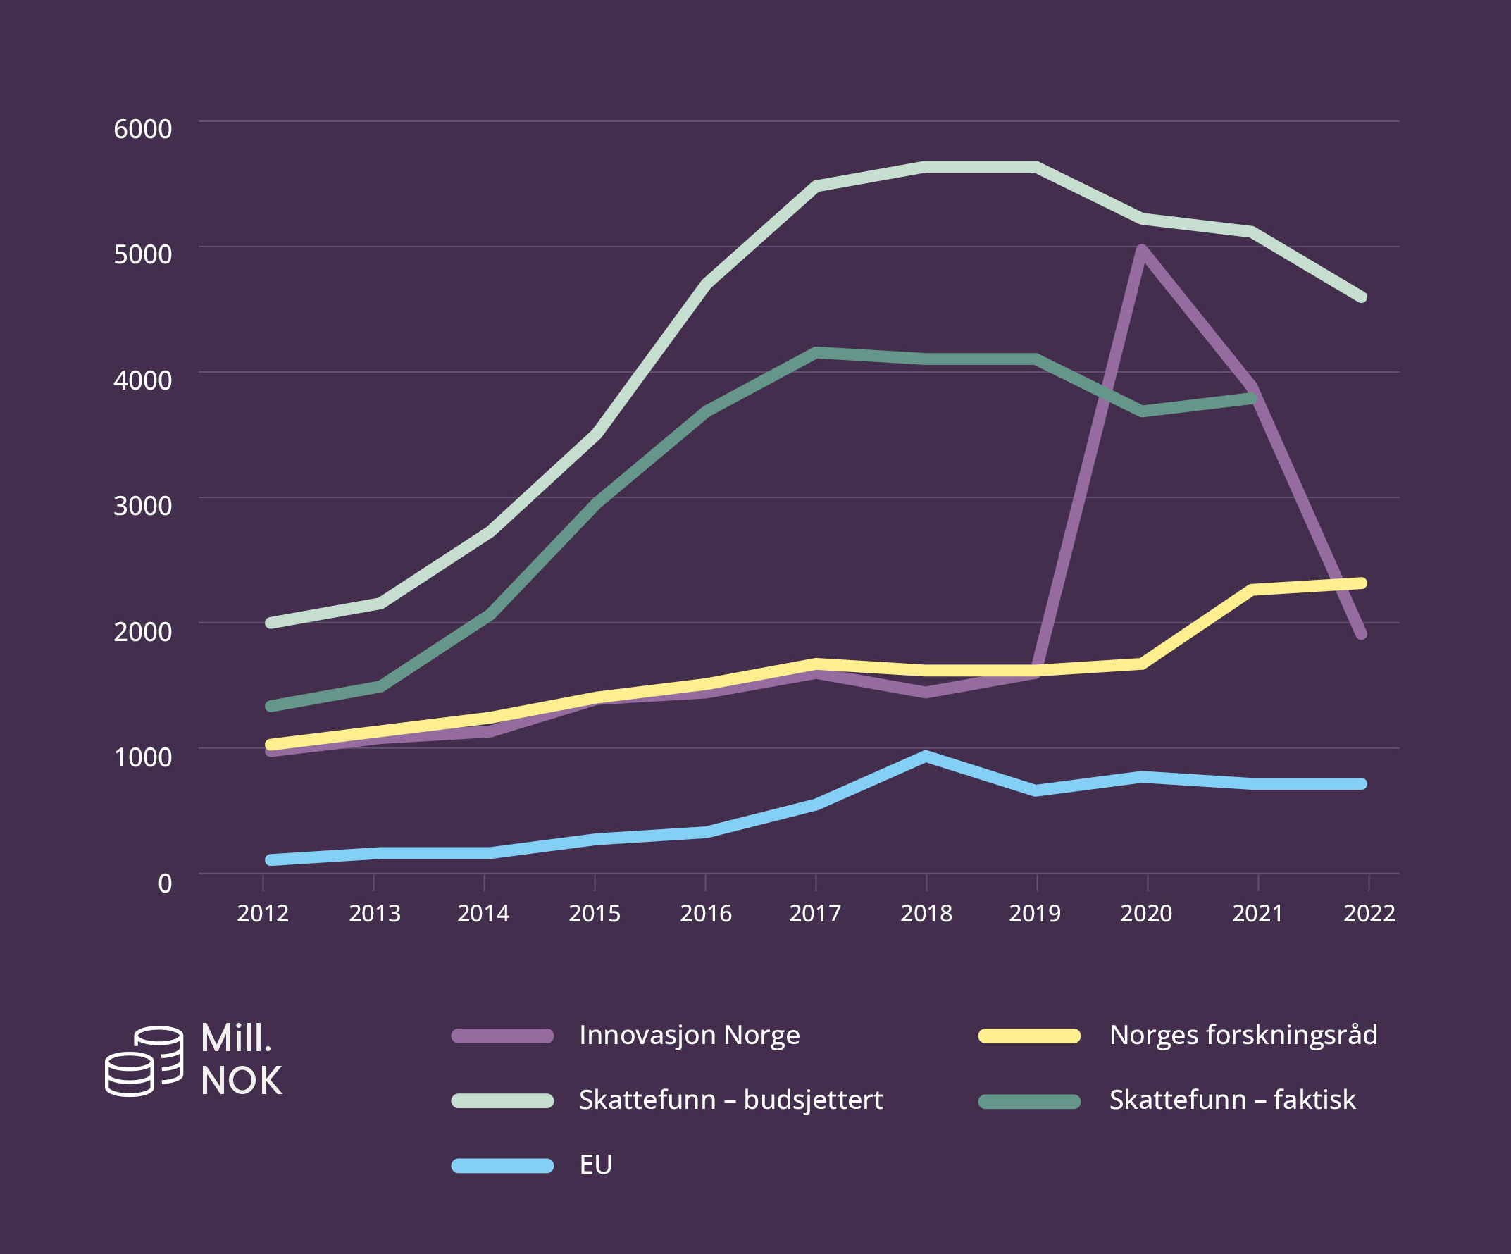
Kilde: Statistisk sentralbyrå
Det var en stor økning i støtte og antall mottakere i 2020 på grunn av ekstraordinære Covid-19 relaterte tiltak. Indeksen som brukes for å beregne beløp for siste årgang i faste priser er foreløpig. Enkeltmannsforetak er utelatt grunnet innhold av personlige opplysninger.
Statistikken omfatter innvilgede beløp. Faktisk utbetalte beløp kan avvike fra disse.
Grønn plattform er en felles konkurransearena i regi av Norges forskningsråd, Innovasjon Norge og Siva. Formålet med ordningen er å skape samfunnsøkonomisk lønnsomt og bærekraftig næringsliv som bidrar til grønn omstilling. Ordningen gir støtte til store, ambisiøse prosjekter som gjennomføres av et konsortium, og bygger på etablerte ordninger med veldefinerte kriterier for støtte. Gjennom plattformen kan bedrifter og forskningsinstitutter få støtte gjennom tre år til å gjennomføre forsknings- og innovasjonsdrevet grønn vekst og omstilling. I Grønn plattform er det ønskelig å se hele løpet fra forskning til kommersialisering og markedsintroduksjon i sammenheng, og på tvers av de involverte virkemiddelaktørene.
For å nå målene i næringspolitikken må det næringsrettede virkemiddelapparatet være omstillingsdyktig og tilpasset fremtidens næringsliv. Regjeringens ambisjoner for fremtidens næringsrettede virkemiddelapparat, Virkemiddelapparatet 2.0, er at det skal være én vei inn for brukerne gjennom helhetlig brukerreiser på tvers av det næringsrettede virkemiddelapparatet. Virkemiddelapparatet skal utløse mer verdiskapende næringsutvikling i hele landet gjennom økt koordinering og samarbeid på tvers. I tillegg er det en ambisjon at virkemiddelapparatet koordinerer sin innsats for grønn omstilling og for å legge til rette for grønne industrietableringer. Arbeidet med Virkemiddelapparatet 2.0 er en pågående prosess og utviklingsløp med flere tiltak. Brukervennligheten kan bedres både gjennom forenkling, tilgjengeliggjøring og bedret effekt på tvers av aktørene. Det er igangsatt flere initiativ for å forenkle og bedre brukervennligheten hos de næringsrettede virkemiddelaktørene.
Det er etablert en rekke næringsrettede strategier som skal bidra til å innrette den offentlige satsingen på forskning og innovasjon på en best mulig måte og samtidig gi råd til næringslivets egen satsing på FoU. I flere av 21-prosessene som har vært gjennomført, har næringslivet hatt en helt sentral posisjon. Energi21 og OG21 er eksempler på strategier som skal bidra til et mer samordnet og økt engasjement i næringslivet knyttet til forskning, utvikling, demonstrasjon og kommersialisering av henholdsvis klimavennlig energi og petroleumsteknologi. Energi21 og OG21 er permanente strategiorganer med egne, næringsdrevne styrer der også forskningsinstitusjoner og virkemiddelaktører deltar, oppnevnt av olje- og energiministeren (nå energiministeren).
Regjeringens to pst.-mål innebærer ikke bare mer forskning i volum, men det innebærer også at flere aktører må investere i forskning og utvikling. Fylkeskommunene arbeider aktivt for å mobilisere flere bedrifter med lite erfaring med FoU til å ta i bruk forskning. Forskningsrådets regionale representanter er viktige for å mobilisere flere bedrifter til å investere i FoU. Samtidig har Forskningsrådet hatt en rekke programmer gjennom tidene for å koble FoU-miljøer til bedrifter og mobilisere til kunnskapsbasert utvikling i næringslivet i alle regioner. Samarbeidet mellom næringsliv, kunnskapsmiljøer og offentlig sektor er viktig for å fremme kunnskapsdeling, omstilling og innovasjon. Klyngeprogrammet i regi av Innovasjon Norge, Siva og Forskningsrådet bidrar til å understøtte innovasjonsaktører. Klyngeprogrammet er på tre nivåer: Arena, Arena Pro og GCE (Global Center og Expertise).
Regjeringen vil:
- vurdere hvordan de næringsrettede ordningene som skal stimulere til å øke næringslivets FoU-innsats kan videreutvikles og forbedres.
- prioritere brede og åpne arenaer for å stimulere til økt FoU med utgangspunkt i næringslivets egne vurderinger av gode FoU-prosjekter.
- legge til rette for tematiske satsinger innen strategisk viktige områder.
- forenkle det næringsrettede virkemiddelapparatet gjennom utviklingen av «Virkemiddelapparatet 2.0» og den digitale fellesløsningen «Én vei inn».
- vurdere sammensetningen av de næringsrettede virkemidlene, blant annet i hvilken grad forskningsvirkemidlene totalt sett bidrar tilstrekkelig til samarbeid og spredning av kunnskap, og treffer næringslivet i ulike deler av landet.
- kartlegge barrierer for FoU i varehandelen våren 2024.
- videreutvikle katapultordningen.
- evaluere grønn plattform og tar sikte på nye utlysninger i 2025.
- utforme en konkret innretning til revidert klyngeprogram.
- videreføre implementeringen av hovedprinsippet for grønn dreining av det næringsrettede virkemiddelapparatet.
- videreføre arbeidet med utvikling av sammenliknbar klassifisering og rapportering om støtte til prosjekter med klima- og miljøinnhold.
- utvikle SSBs statistikk over de ulike sektorenes FoU-innsats rettet mot grønn og digital omstilling og statistikk over grønne innovasjoner, patenter, design og varemerker.

Fakta: Den grønne dreiningen av virkemiddelapparatet
For å dokumentere og følge opp den grønne dreiningen av virkemiddelapparatet, har Innovasjon Norge, Norges forskningsråd, Siva, Eksfin, DOGA, Enova og Gassnova fått i oppdrag å utvikle sammenlignbar klassifisering og rapportering om støtte til prosjekter med klima- og miljøinnhold. For å oppnå lik vurdering av prosjekter på tvers av virkemiddelapparatet brukes prinsippene i EUs taksonomi som referansepunkt for å vurdere om prosjekter kan defineres som grønne. Virkemiddel-aktørene har innført en felles tilnærming til klassifisering av prosjekter med potensiell positiv effekt på klima og miljø fra 1. januar 2024, og vil i 2024 jobbe videre med å utvikle klassifisering av prosjekter som har potensial for å gjøre vesentlig skade på klima og miljø. Den første komplette rapporteringen i henhold til den grønne rapporteringen vil komme først i 2026.
Omfattende regelverksutvikling under Europas grønne giv vil påvirke behovene for statistikk knyttet til det grønne skiftet i næringslivet i årene framover. Dette gjelder bl.a. statistikk om FoU og næringsutvikling inkludert forsknings- og næringspolitiske virkemidler, energi-, industri og landbruksstatistikk. SSB tar sikte på å videreutvikle statistikken slik at omfanget av den «grønne» delen kan identifiseres og følges over tid
Betydningen av innovasjon, omstilling og næringsstrukturer for å realisere lavutslipssamfunnet vektlegges i NOU 2023:25 Omstilling til lavutslipp — Veivalg for klimapolitikken mot 2050.

Fakta: FoU i hele landet
Forskerårsverkene i næringslivet er mer spredt utover hele landet enn forskningsårsverkene ved de offentlige forskningsinsitusjonene. Det samme gjelder for den næringsrettede forskningsstøtten gjennom Forskningsrådet og Skattefunn, sammenlignet med øvrig offentlig forskningsfinansiering som i større grad retter seg mot den akademiske forskningen ved universiteter og høyskoler. Figuren under viser at det i stor grad er et godt samsvar med hvor mange forskerårsverk som finnes i et fylke og hvor stor andel av de offentlige forskningsbevilgningene til næringsrettet FoU som går til det aktuelle fylket. Blant fylkene med mange FoU-årsverk i næringslivet, mottar tidligere Viken og Trøndelag litt mindre enn antall årsverk skulle tilsi. Kyst- og industrifylkene på Vestlandet og i Nordland mottar noe mer enn antall årsverk skulle tilsi. For Forskningsrådets del, kan noe av dette skyldes at det er kontraktspartner som står som mottaker av støtten, og at det ikke tas hensyn til at noen av midlene fra innovasjonsprosjekter, blir fordelt på andre samarbeidspartnere.
For å øke næringslivets forskningsinnsats må også FoU-kompetansen i næringslivet øke i mindre sentrale deler av landet. Lavt utdanningsnivå i næringslivet er begrensende på samarbeid med FoU-institusjonene, og på å bestille og ta i bruk forskning. På nasjonalt nivå har 71 pst. av FoU-personalet i næringslivet master- eller doktorgrad i 2021. I typiske distriktsfylker som for eksempel Møre og Romsdal og Nordland er andelen på hhv. 52 og 54 pst., mens i Oslo er andelen 80 pst. Det kan bidra til at næringslivet i distriktene i mindre grad bruker forskningsbasert kunnskap til egen utvikling. FoU-intensiteten i næringslivet (investeringer i FoU per sysselsatt) er lavest i Troms og Finnmark, Nordland og Innlandet, og høyest i Trøndelag og Oslo (jf. figuren under).
          - Støtte fra Skattefunn og Forskningsrådet sammenlignet med FoU innsatsen fordelt på fylke
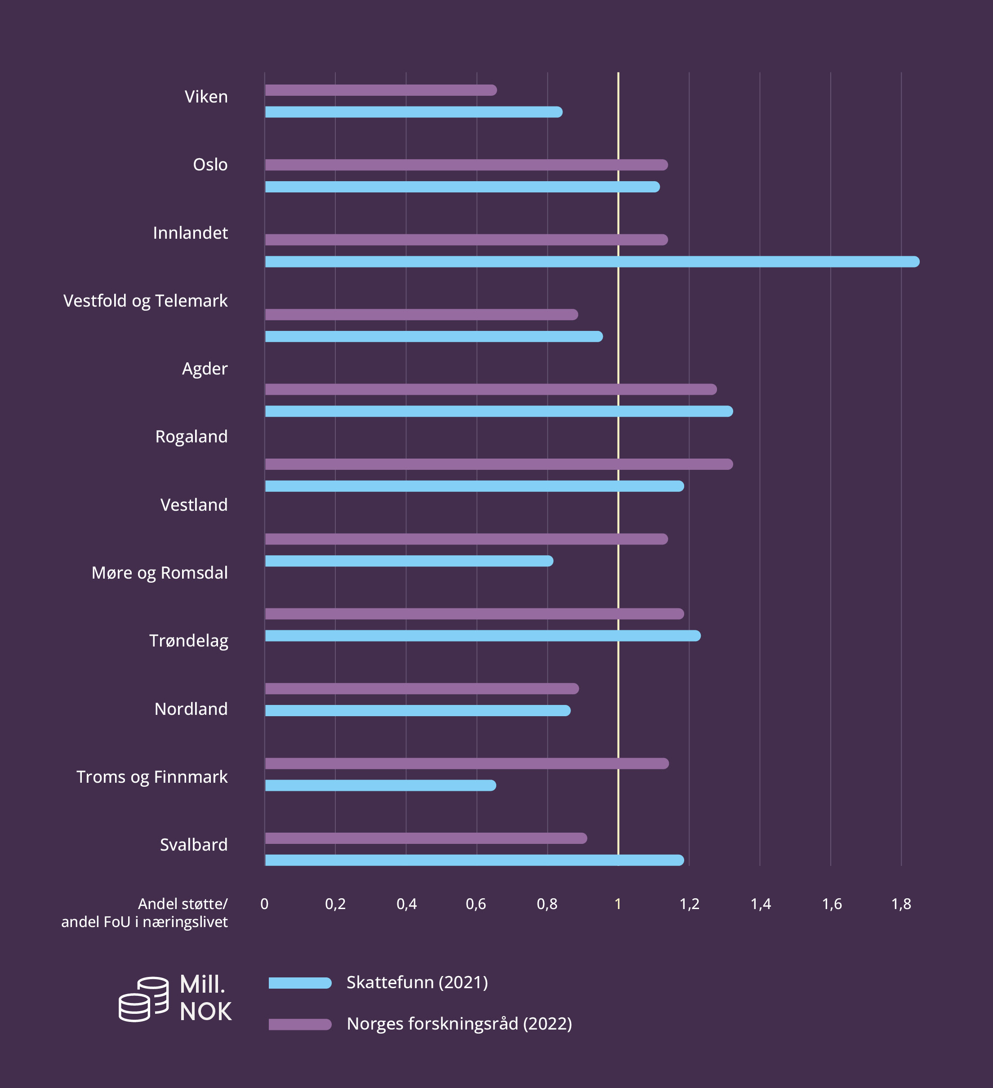
Kilde: Statistisk sentralbyrå

Fakta: Kort om noen utvalgte virkemidler for forskning og innovasjon
Skattefunn
Formålet med Skattefunn er ved å subsidiere forskning bidra til å øke forskningsinnsatsen i privat sektor, særlig i små og mellomstore bedrifter. Det er en rettighetsbasert ordning med hjemmel i skatteloven. Når Forskningsrådet godkjenner FoU-innholdet, har man rett på skattefradrag, eventuelt utbetalt som et tilskudd dersom man ikke er i skatteposisjon.
Innovasjonsprosjekt i næringslivet (IPN)
Formålet med Innovasjonsprosjekt i næringslivet (IPN) er å støtte forskningsbasert innovasjon som leder til nye eller forbedrede produkter, prosesser, eller tjenester innenfor et eller flere sektorer i næringslivet. FoU-aktivitetene i prosjektet må være bedrifters forskning eller eksperimentell utvikling. Prosjektansvarlig bedrift må gjennomføre prosjektet sammen med minst én samarbeidspartner eller en FoU-leverandør.
Kompetanse- og samarbeidsprosjekt (KSP)
Formålet med Kompetanse- og samarbeidsprosjekt (KSP) er å utvikle ny kunnskap og bygge forskningskompetanse som samfunnet eller næringslivet trenger for å møte viktige samfunnsutfordringer. Det forutsettes prosjektsamarbeid mellom forskningsmiljøer og relevante aktører utenfor forskningssektoren. Forskningen foregår i hovedsak hos forskningsorganisasjonene, men samarbeidspartnerne bidrar med erfaring og kunnskap.
Sentrene for forskningsdrevet innovasjon (SFI)
Formålet med Sentrene for forskningsdrevet innovasjon (SFI) er å utvikle kompetanse av betydning for innovasjon og verdiskaping. Langsiktig og nært samarbeid mellom FoU-aktive bedrifter og fremstående forskningsmiljøer skal styrke teknologioverføring, internasjonalisering og forskerutdanning.
Forskningssentrene for miljøvennlig energi (FME)
Formålet med Forskningssentrene for miljøvennlig energi (FME) er forskning og utvikling av rene energiteknologier og samfunnsvitenskapelige problemstillinger som er relaterte til energiomstilling. Forskningen skjer i et tett samarbeid mellom forskningsmiljøer, næringsliv og forvaltning.
Enova
Enova er regjeringens spesialverktøy for støtte til teknologiutvikling og markedsintroduksjon av klima- og energiløsninger. Formålet med Enovas støtteprogrammer for teknologi er å fremskynde teknologiutvikling og innovasjon som kan bidra til utslipps- reduksjoner frem mot lavutslippssamfunnet i 2050. Støtte fra Enova skal bidra til at ny teknologi blir utviklet og utbedret, slik at den kan tas i bruk raskere og rimeligere og på sikt blir foretrukket av markedet uten støtte.
Nærings-ph.d.
Formålet med Nærings-ph.d. er at en bedrift og universitet/høyskole går sammen om et doktorgradsprosjekt. Ordningen skal bidra til å øke forskningskompetansen i næringslivet. Prosjektet utføres av en ansatt, har relevans for bedriften og resulterer i konkrete forsknings- og utviklingsresultater som styrker virksomhetens kjernevirksomhet, produkter og/eller tjenester.
Demonstrasjonsprosjekter
Formålet med demonstrasjonsprosjekter er støtte til FoU-aktiviteter i form av demonstrasjon og verifisering av teknologien eller innovasjonen, før markedsintroduksjon og videre kommersialisering. Støtte er tilgjengelig for utvalgte næringer, som f.eks. maritim, petroleum, landbasert mat, miljø og bioressurser.
FORNY
Formålet med FORNYs kommersialiseringsprosjekterer er å investere i de kommersielt mest lovende prosjektene, med økt kommersiell anvendelse av offentlige finansierte forskningsresultater i Norge.
Innovasjonskontrakter
Formålet med innovasjonskontrakter er å gi tilskudd til leverandørbedrifter som har et innovasjonsprosjekt i et forpliktende samarbeid med en pilotkunde. Aktivitetene som finansieres er i hovedsak kommersialisering av forskning. Pilotkunden bidrar aktivt i utviklingsprosjektet, slik at den endelige løsningen treffer best mulig på markedets behov.
Grønn plattform
Formålet med Grønn plattform er å utløse muligheter for grønn verdiskaping gjennom større prosjekter. Disse bør omfatte hele verdikjeden fra forskning og kunnskapsproduksjon til testing, kommersialisering og industrialisering av bærekraftige, grønne produkter og tjenester. Forskningsrådet, Innovasjon Norge og Siva forvalter midlene mellom ulike søknadstyper og virkemidler slik at søkere skal oppleve prosessen som enkelt.
PILOT-E
Formålet med PILOT-E er at helt nye produkter og tjenester innen miljøvennlig energiteknologi skal utvikles raskere. Dette finansieringstilbudet til norsk næringsliv ble etablert av Forskningsrådet, Innovasjon Norge og Enova. Fra 2023 er også Gassnova kommet med i samarbeidet. De skal også tas i bruk for å bidra til utslippskutt både i Norge og internasjonalt. PILOT-E følger opp aktørene gjennom hele teknologiutviklingsløpet – fra idé til marked. Én bedrift skal være prosjektansvarlig og søke på vegne av konsortiet.
Pilot Helse
Pilot Helse er utlysning av midler til ambisiøse innovasjonsløp som skal bidra til bærekraft i helse- og omsorgstjenestene og samtidig verdiskaping i norsk helsenæring. Sammen skal private og offentlige aktører utvikle gode løsninger som når raskere ut til pasienter og innbyggere.
NorTrials
NorTrials tilbyr én vei inn til kliniske studier for bedrifter og andre aktører som vil gjennomføre slike studier i Norge. NorTrials er flaggskipet i satsingen på industristudier, med en dedikert årlig finansiering over statsbudsjettet og er et forpliktende partnerskap mellom spesialisthelsetjenesten og helsenæringen.
Fiskeri- og havbruksnæringens forskningsfinansiering (FHF)
Fiskeri- og havbruksnæringens forskningsfinansiering (FHF) forvalter sjømatnæringens felles investeringer i forskning og utvikling. FHF er et statlig aksjeselskap eid av Nærings- og fiskeridepartementet som finansieres 100 pst. av sjømatnæringen gjennom en FoU-avgift på 0,3 pst. på eksportverdien av fisk og fiskevarer.
Fondet for forskningsavgift på landbruksprodukter (FFL)
Fondet for forskningsavgift på landbruksprodukter (FFL) finansieres gjennom en forskningsavgift på landbruksprodukter, både på nasjonal produksjon og importerte råvarer, halvfabrikata og ferdigvarer. Avgiften er 0,35 pst. for råvarer og 0,25 pst. av importverdien på importerte halvfabrikata/ferdigvarer. FFL finansierer forskning knyttet til landbruksprodukter som nyttes til å fremstille nærings- og nytelsesmidler, samt fôrkorn til husdyr. I tillegg støttes strategiske programmer i forskningsinstituttet Nofima. FFL forvaltes av et styre på 7 personer, som representerer aktører fra hele verdikjeden for mat.
FoU-midler over jordbruksavtalen
FoU-midler over jordbruksavtalen. Over jordbruksavtalen settes det årlig av midler til forskning og utvikling. Næringsaktører i primærlandbruket er en viktig målgruppe for ordningen. Midlene forvaltes av et styre bestående av de tre avtalepartene. Styret finansierer forskningsprosjekter som blant annet retter seg inn mot økt matproduksjonen og høyere konkurranseevne i sektoren. Det tildeles midler til både forskningsmiljøer og næringsaktører.
Støtte til utvikling av norsk forsvarsteknologi
Støtte til utvikling av norsk forsvarsteknologi. Norske bedrifter kan søke Forsvarsdepartementet (FD) om midler til samarbeidsprosjekter mellom forsvarssektoren og industrien. Hensikten med ordningen er å støtte utviklingen av norsk forsvarsteknologi. FD anvender de nasjonale teknologiske kompetanseområdene i den forsvarsindustrielle strategien i vurderingen av søknadene.

Fakta: Målrettet samfunnsoppdrag om bærekraftig fôr
I langtidsplanen for forskning og høyere utdanning (Meld. St. 5 (2022–2023) lanserte regjeringen to målrettede samfunnsoppdrag, hvorav ett om inkludering av barn og unge og ett om bærekraftig fôr.
Samfunnsoppdrag er nyskapende og ambisiøse prosjekter der det er identifisert et behov for at forskning og utvikling i større grad spiller sammen med endringer i regelverk og annen politikk for å løse konkrete utfordringer innen en gitt tid. Målene som settes skal være ambisiøse, men realistiske, og samsvare med øvrig politikk. De skal dessuten være konkrete og målbare. Samtidig kan målene som settes ofte være preget av usikkerhet og dilemmaer. Det tas derfor høyde for at målene skal kunne justeres underveis.
Samfunnsoppdraget om bærekraftig fôr har følgende hovedmål: Innen 2034 skal alt fôr til oppdrettsfisk og husdyr komme fra bærekraftige kilder og bidra til å redusere klimagassutslippene i matsystemene. Samfunnsoppdraget skal bidra til å bevare naturmangfold, utvikle en sterk fôringrediensindustri og øke forsyningssikkerheten i Norge.
Det er ventet at satsingen vil gi viktige bidrag til de målene Norge har satt for klima, miljø, matproduksjon, sysselsetting, økt produksjon av råvarer til kraftfôr i Norge, samt felles europeiske mål om et grønt skifte og bærekraftige matsystemer.

Fakta: Samfunnsoppdrag for sirkulær økonomi
I Stortingets Innst. 170 S (2022–2023) til langtidsplanen for forskning og høyere utdanning uttalte flertallet i utdannings- og forskningskomiteen at det bør utvikles et samfunnsoppdrag rettet mot sirkulære løsninger og mer bærekraftig bruk av naturen. Regjeringen følger opp dette forslaget og utreder i 2024 hvordan et samfunnsoppdrag kan bidra med løsninger for å gjøre økonomien og samfunnet mer sirkulært, i tråd med prioriteringene i Hurdalsplattformen. Klima- og miljødepartementet leder arbeidet i samarbeid med involverte departementer. Det tas sikte på bred involvering og både underliggende virksomheter og andre tverrfaglige kunnskapsmiljøer vil bidra inn i arbeidet. Utredningen vil høste erfaringer fra allerede igangsatte samfunnsoppdrag, både nasjonalt og europeisk. Det blir særlig viktig å vurdere hvordan et samfunnsoppdrag bør innrettes for å bidra til en helhetlig og målbar retning for arbeidet for å fremme sirkulære løsninger og bred involvering.

Samspill, mobilitet og kommersialisering
I Norge arbeider om lag 90 000 mennesker med forskning og utvikling innenfor fire forskningsutførende sektorer: universiteter og høyskoler, forskningsinstitutter, helseforetak og næringsliv. Disse sektorene har vokst frem og utviklet seg over lang tid i et gjensidig vekselforhold med hverandre, med politiske myndigheter og med samfunnsmessige behov.
Kunnskap er et fellesgode i samfunnet. Jo mer den blir utnyttet og delt, jo større nytte kan kunnskapen gi. Regjeringen er derfor opptatt av at virkemidlene og forskningen som er offentlig finansiert blir delt og spredt på en måte som gir størst verdi for mange.
Forskningssamarbeid, enten det er direkte prosjektsamarbeid eller kjøp av forskningstjenester, kan bidra til kunnskap spres raskere.
De siste ti årene har det vært en utvikling der næringslivet i større grad forsker i egen regi og i mindre grad kjøper forskningstjenester av andre. Dette henger blant annet sammen med endringene i forskningsinnsatsen i de ulike næringene, der næringer som IKT, som i mindre grad kjøper forskningstjenester av andre, har økt sin forskningsinnsats. FoU-undersøkelsen viser også hvordan det rapporterte samarbeidet har falt, særlig i forbindelse med oljeprisfallet i 2014.
I tillegg til direkte forskningssamarbeid, kan en viktig kilde til kunnskapsspredning være at forskerne selv flytter på seg. Det kan være mellom foretak, eller mellom næringslivet og de øvrige forskningsutførende sektorene.

Instituttsektoren
Instituttsektoren i Norge spiller en viktig rolle som kunnskapsprodusent for offentlig sektor og næringsliv og som formidler av ny kunnskap fra FoU-arbeid. Sektoren består av mange ulike institutter målt i størrelse, omsetning, innretning og forskningsfelt. Instituttene skal bidra til bærekraftig utvikling og omstilling i samfunnet og tilby næringsliv og offentlig sektor relevant kompetanse og forskningstjenester av høy internasjonal kvalitet.
Det er stor variasjon i instituttenes faglige innretning og i kundeportefølje. Flere institutter har en klar regional forankring og har positiv betydning for bedrifters investeringer i FoU i ulike regioner.
Utgifter til forskning og utvikling i instituttsektoren beløp seg til om lag 17 mrd. kroner i 2022. Inntekter fra næringslivet utgjorde cirka 17 pst. av finansieringen. Instituttene stod dermed for i underkant av en femtedel av de totale FoU-utgiftene i Norge. Sektorens aktivitetsnivå har vært stabilt over tid, men sektorens andel av norsk FoU har sunket 7–8 prosentpoeng sammenlignet med tusenårsskiftet.
De fleste instituttene som omfattes av regjeringens instituttpolitikk, inngår i grunnbevilgningssystemet og mottar grunnbevilgning gjennom Norges forskningsråd. De 33 instituttene er delt inn i ulike arenaer; primærnæring, samfunnsvitenskapelig, teknisk-industriell og klima og miljø. Nivået på grunnbevilgningen til instituttene varierer og utgjør i gjennomsnitt 16 pst. av driftsinntektene for de samfunnsvitenskapelige instituttene og 10 pst. for de teknisk-industrielle instituttene (2022). De aller fleste institutter er avhengig av at FoU-midler lyses ut i åpen konkurranse.
Instituttsektoren spiller en viktig rolle for at forskningsresultater spres og anvendes på nye områder. I tillegg spiller instituttene en viktig rolle for å bygge langsiktig kunnskap på områder som er viktig for norsk næringsliv på lang sikt.
Formålet med en statlig grunnbevilgning er å sikre en sterk instituttsektor som kan tilby relevant kompetanse og forskningstjenester av høy internasjonal kvalitet. Grunnbevilgningen gjør det mulig for instituttene å investere i forskning og kompetanse som er viktig for instituttenes brukere på lang sikt, men som det kan være lav etterspørsel etter i markedet i dag. I 2022 fikk instituttene tildelt i overkant av 1,5 mrd. kroner i grunnbevilgning, Inkludert Retur EU-midler.
Samlet sett har instituttsektoren et omfattende og økende internasjonalt forskningssamarbeid. Forskningsinstituttene står for en stor del av norsk deltakelse i EUs rammeprogram for forskning og innovasjon, Horisont Europa. Så langt i programperioden har instituttsektoren mottatt 30 pst. av de norske EU-midlene som tilsvarer omtrent 3,2 mrd. kroner. (Se nærmere omtale av europeisk FoU- samarbeid i kap. 5.5).
En rekke institutter tilbyr kompetanse og forskningstjenester på et høyt internasjonalt nivå til norsk og utenlandsk næringsliv. I tillegg til grunnbevilgningene spiller Forskningsrådets kompetanse- og samarbeidsprosjekter (KSP) en stor rolle for å bygge langsiktig kunnskap for næringslivet.
I 2023 mottok de teknisk industrielle instituttene 780 mill. kroner i grunnbevilgninger og 568 mill. kroner til kompetanse- og samarbeidsprosjekter. Grunnbevilgningene, inkludert støtte til EU-søknader og strategiske instituttmidler, har blitt mer enn doblet siden 2013.
Forskningsinstituttene var sterkt eksponert for olje- og gassnæringen før oljeprisfallet i 2014. Etter 2014 falt næringens etterspørsel etter FoU betydelig, og medførte betydelig grad av omstilling for flere av instituttene. Omstillingen har også vært krevende fordi den delen av næringslivet som har økt sine FoU-investeringer, som tjenestesektoren, i større grad utfører FoU-prosjektene selv, og i mindre grad enn andre næringer etterspør forskningstjenester fra andre. Figuren under viser utviklingen i oppdragsinntekter for de teknisk-industrielle instituttene fra 2013 til 2022. De totale oppdragsinntektene fra næringslivet er i dag lavere enn de var i 2014, og i faste priser har de falt med nesten 30 pst. De totale inntektene har imidlertid fulgt prisutviklingen fordi instituttene har lykkes godt på andre områder, blant annet i Forskningsrådets og EUs konkurransebaserte tildelinger.
          - Dritsinntekter, teknisk industrielle institutter, faste 2015-priser.
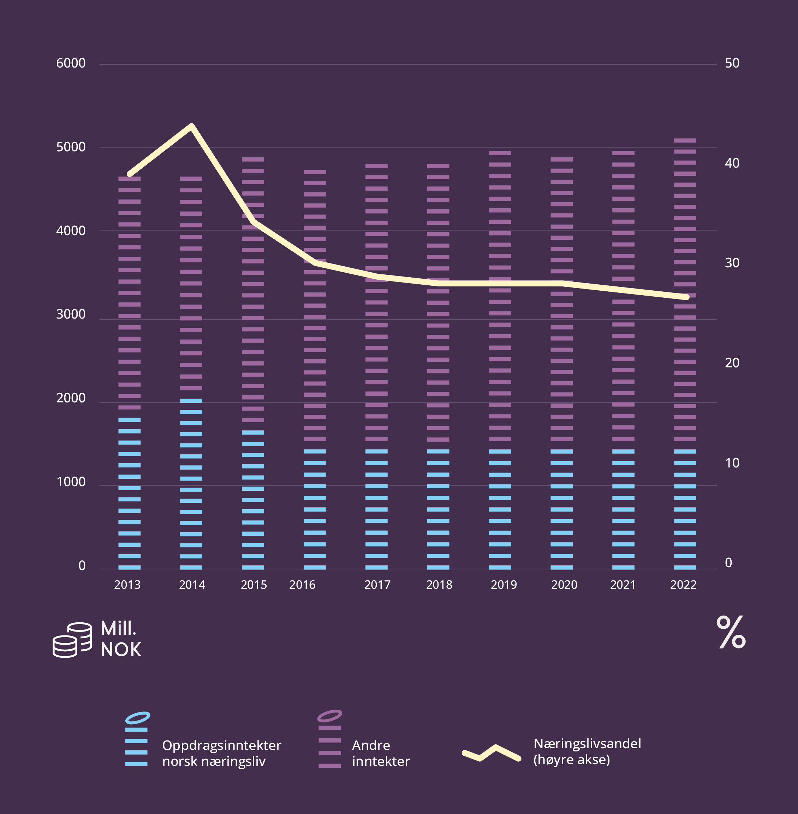
Kilde: Forskningsrådets årsrapporter for de tekniskindustrielle institutter og Statistisk sentralbyrå (tabell 11010)

Regjeringens politikk
Langtidsplanen for forskning og høyere utdanning (2023–2032) uttrykker regjeringens FoU-prioriteringer de nærmeste årene og gir føringer for instituttsektorens rolle. De teknisk-industrielle instituttene har hatt cirka 22 pst. vekst i den ordinære grunnbevilgningen siden 2009 men disse instituttene har fortsatt en markert lavere grunnbevilgningsandel enn de øvrige instituttarenaene.
Strategi for helhetlig instituttpolitikk er også en ramme for regjeringens mål og føringer på dette området. Som en oppfølging av strategien, har blant annet Forskningsrådet fått ansvar for en felles oppfølging av forvaltingsinstituttene og Simula, i tillegg til instituttene med grunnbevilgning. Formålet er å sikre en mer helhetlig instituttpolitikk.
Regjeringen reviderte retningslinjene for statlig grunnbevilgning til instituttene i desember 2021. I disse retningslinjene uttrykkes ansvarsfordelingen for oppfølging av instituttsektoren mellom de ulike departementene, samt Forskningsrådets rolle. En stor andel av instituttenes inntekter kommer gjennom Forskningsrådets ordinære utlysninger og virkemidler. Det har vært flere evalueringer av instituttsektoren. En gjennomgang av Forskningsrådets virkemidler viser at instituttene har betydelig sterkere konkurranse fra UH-sektoren nå enn tidligere. Systemmeldingen skal se nærmere på samordning på tvers av sektorer og departementer. Instituttene vil være en del av dette.
Det er igangsatt flere kunnskapsprosjekter om instituttsektoren i 2024 (gjennom Kunnskapsdepartementets rammeavtale med NIFU), blant annet om oppdragsfinansieringens rolle, utvikling og betydning, og om finansieringsstrømmer og finansieringsformer. Disse kunnskapsprosjektene kan bidra til et bedre grunnlag for videre politikkutvikling.
Retur-EU er en rammestyrt kompensasjonsordning for deltagelse i Horisont Europa, som Forskningsrådet forvalter. EUs finansiering baserer seg på at forskningsorganisasjoner har vesentlig høyere offentlig grunnfinansiering enn det norske forskningsinstitutter har og Retur-EU kompenserer derfor for noe av gapet mellom EUs finansiering og faktiske kostnader.
Instituttene spiller en sentral rolle på mange samhandlingsarenaer for forskning, som forskningssentre (SFI og FME), Grønn plattform og katapultsentre. I tillegg er de en viktig partner for næringslivet blant annet gjennom innovasjonsprosjekter i næringslivet (IPN). Instituttene kan gjennom publiseringer og nye oppdrag bidra til spredning av kunnskap.
Regjeringen er opptatt av at instituttene fortsatt skal være en langsiktig og viktig kunnskapsleverandør for norsk næringsliv som bidrar til spredning av kunnskap. Instituttpolitikken skal også bidra til en omstillingsdyktig instituttsektor som fortsatt leverer relevant kunnskap til et næringsliv i omstilling.
Regjeringen vil:
- legge frem en stortingsmelding om forskningssystemet som blant annet skal se nærmere på samordning mellom og på tvers av sektorer og departementer. Instituttenes rolle vil være en del av dette.
- bidra til at instituttene tilbyr næringslivet FoU-kompetanse som medvirker til grønn og digital omstilling.

Samspill og mobilitet mellom næringslivet og akademia
Norge kan ikke konkurrere med større nasjoner om å ha stor forskningsbredde. Derimot har Norge som et lite land et fortrinn ved at det er kort avstand mellom myndigheter, som gir insentiver og utvikler rammevilkår og akademia, institutter og næringsliv som sammen og hver for seg utvikler ny kunnskap, tar forskningen i bruk og bidrar til skalering og kommersialisering. Sammenhengen mellom forskning, høyere utdanning og innovasjon blir ofte omtalt som et kunnskapstriangel, og er en samarbeidsform vi som samfunn må ivareta og bygge videre på.
Et bredere og mer systematisk samarbeid mellom akademia, instituttene og næringslivet er en av forutsetningene for høyere forskningsintensitet i næringslivet. For å lykkes, er det avgjørende at både næringslivet og akademia bidrar til å legge til rette for gjensidig kontakt og samarbeid.
Samlet sett har rundt 90 pst. av UH-sektorens FoU- utgifter vært finansiert av offentlige kilder de siste 30 årene. Totalt viser statistikken fra SSB at den samlede ressursbruk til forskning og utviklingsarbeid (FoU) i universitets- og høgskolesektoren lå på om lag 27 mrd. kroner i 2021. UH-sektorens inntekter fra næringslivet utgjorde 561 mill. kroner samme år som er en nedgang siden 2013. Inntektene fra «andre nasjonale kilder» utgjør cirka 1,5 mrd. kroner, hvorav anslagsvis én mrd. kroner er midler fra private fond og stiftelser.
Nedgangen i UH-sektorens inntekter fra næringslivet er et viktig utviklingstrekk i diskusjonen om økt privat finansiering av FoU i Norge. Utviklingen kan tyde på at UH-sektorens samspill med næringslivet har gått ned (Hanneborg, 2023), men det kan også være uttrykk for at samspillet foregår på måter som ikke gir seg utslag i direkte inntekter fra næringslivet. Samspill kan for eksempel foregå gjennom ulike former for kontakt eller gjennom formelt prosjektsamarbeid.
Samspill og samarbeid kan ta mange former og skje på mange nivå og områder. På overordnet institusjonsnivå er universiteters og høyskolers Råd for samarbeid med arbeidslivet (RSA) en arena for strategisk kontakt og samarbeid med næringslivet og offentlige virksomheter. Fylkeskommunene har på sin side et regionalt kompetansepolitisk ansvar. Alle fylkeskommuner har etablert, eller er i ferd med å etablere, kompetansepolitisk samarbeidsforum som ledd i å ivareta dette ansvaret. Det er følgelig flere strategiske samarbeidsarenaer der næringslivet er en viktig aktør.
Masterstudenter i praksis i bedrifter og arbeid med masterprosjekter om utfordringer bedrifter har behov for å løse er eksempler på samarbeidsområder som har potensiale til å skape personlige kontakter og utvikles til langvarige relasjoner. Et eksempel på dette er industrimaster ved Universitetet i Sørøst- Norge (USN).
Slikt samarbeid kan bidra til å bygge tillit og legge grunnlag for videre samarbeid om doktorgradsprosjekter og senere forskningsprosjekter. Doktorgradsprosjekter kan også utvikles og gjennomføres i samarbeid mellom bedrift eller offentlig virksomhet og den gradsgivende institusjonen. Samarbeid og samspill mellom arbeidslivet og universiteter og høyskoler om doktorgradsprosjekter bidrar til å gjøre utdanningen mer relevant for doktorer som skal jobbe utenfor universitetene og høyskolene og kan gi utenlandske kandidater kjennskap til norske forvaltnings- og næringsaktører.
Bedrifter med forskningskompetanse har bedre mulighet enn andre til å samarbeide med forskningsinstitusjoner, universiteter og andre kunnskapsorganisasjoner og til å ta kunnskapen i bruk. Dette samarbeidet kan bidra til kunnskapsdeling, tilgang til den nyeste forskningen og utvikling av felles prosjekter basert på næringslivets behov. Slike partnerskap stimulerer til mer forskning, økt innovasjon og gjensidig læring og er en av forutsetningene for å øke næringslivets investering i forskning.

Mobilitet og interaksjon mellom næringslivet og akademia
Interessefellesskap, tillit og personlig nettverk mellom forskere i akademia og ansatte i næringslivet gir som nevnt et godt utgangspunkt for samarbeid. Betydningen av geografisk nærhet må ikke undervurderes. Bistillinger og delte stillinger mellom akademia og næringsliv kan være nyttige virkemidler for å styrke et systematisk samarbeid. Antall årsverk med bistillinger har vært relativt stabilt i perioden fra 2015 til 2019, samtidig har det skjedd en dreining fra professor II til førsteamanuensis II eller lektorer i II-stillinger. Tall fra indikatorrapporten viser imidlertid at ordningen blir mindre brukt av næringslivet enn tidligere. Erfaringer og innspill peker på utfordringer for sektormobilitet, dvs. mobilitet mellom akademia på den ene siden og næringsliv og offentlige virksomheter på den andre siden. Det blir trukket frem at det er utfordrende for forskere å komme tilbake til akademia dersom de velger en annen karrierevei, og at erfaring fra næringslivet i liten grad vektlegges ved ansettelse i akademia.
Det er også økende oppmerksomhet både nasjonalt og internasjonalt på hvordan vurderingskriteriene i akademia, som i hovedsak har basert seg på akademisk produksjon, kan være til hinder for en mangfoldig kunnskapssektor. I Norge adresseres denne utfordringen gjennom Universitets- og høyskolerådets nasjonale NOR-CAM-nettverk som skal bidra til implementering av de nye prinsippene for evaluering av forskning og forskere. I utarbeidelsen av ny ansattforskrift er det også vektlagt at regelverket skal legge til rette for en større bredde i kompetanser, og at ikke alle skal gjøre alt.
En stor andel av forskerne som utdannes ved forsknings- og høyere utdanningsinstitusjonene går videre med en karriere utenfor akademia. Med sin forskerkompetanse og tilknytning til akademia utgjør disse arbeidstakerne en sentral ressurs for et arbeidsliv som må utvikle nye kunnskapsbaserte løsninger. Samtidig har det tradisjonelt vært lite kunnskap om og fokus på karrieremuligheter utenfor akademia i forskerutdanningen.

Regjeringens politikk
Universiteter og høyskoler har et viktig samfunnsoppdrag i å utdanne kandidater som møter arbeidslivets kompetansebehov. Et bredere og mer systematisk samarbeid mellom høyere utdanning og arbeidsliv er en forutsetning for å styrke utdanningenes arbeidslivsrelevans og regjeringen forventer at samhandlingen mellom universitetene, høyskolene og arbeidslivet videreutvikles.
I Strategi for forskerrekruttering og karriereutvikling la regjeringen vekt på behovet for å etablere et mer strategisk sektorsamarbeid i doktorgradsutdanningen. Regjeringen har tydeliggjort muligheten for å bruke det såkalte «pliktarbeidet» i dagens forskrift mer mangfoldig i doktorgradsutdanningen. Med dette menes annet karrierefremmende arbeid, der det er lagt til rette for at slikt arbeid kan være mer allsidig, blant annet rettet mot arbeidslivet utenfor akademia. Denne oppfordringen følges opp i forslaget om endringer i universitets- og høyskoleloven hvor ordningen med bistillinger ved universitetene og høyskolene foreslås videreført. Universitets- og høyskoleloven gir adgang til åremålsansettelse i inntil 20 pst. i bistillinger for perioder på to til seks år.
I forslag til revidert forskrift for ansettelse i undervisnings og forskningsstillinger og rekrutteringsstillinger, legges det på flere måter til rette for økt mobilitet mellom akademia og næringslivet. I forslaget tas det blant annet ut krav om doktorgrad for ansettelse i stilling som førstelektor og dosent, slik at yrkeserfaring i større grad kan vektlegges ved ansettelse i slike stillinger. Det foreslås også at det ved ansettelse i bistillinger («ekstraerverv» i ny forskrift) gis fritak fra krav til utdanningsfaglig kompetanse og norskkunnskaper. På den måten legges det til rette for at arbeidstakere med bakgrunn fra eksempelvis nasjonalt eller internasjonalt næringsliv kan ansettes i ekstraerverv ved høyere utdannings- og forskningsinstitusjoner.
En ordning for Nærings-ph.d. forvaltes av Forskningsrådet. Målet med ordningen er å styrke samspillet mellom bedrifter og forskningsinstitusjoner, bidra til mer forskning i næringslivet og utdanne forskere med kunnskap som er relevant for bedriften de er ansatt i. Ordningen har blitt svært populær. Ifølge Forskningsrådets årsrapport for 2022, forblir cirka 70 pst. av kandidatene i næringslivet etter fullført prosjekt og disputas.
Som et tiltak i Strategi for forskerrekruttering og karriereutvikling (2021) har Kunnskapsdepartementet gitt Direktoratet for høyere utdanning og kompetanse (HK-dir.) i oppdrag å utvikle et nasjonalt rammeverk for karriereveiledning, med fokus på karriereveier både i og utenfor akademia. Rammeverket vil lanseres i løpet av 2024. Formålet er blant annet at doktorgradsstudenter og forskere som er ansatt i akademia skal få mer kunnskap om karrieremuligheter i næringslivet.
Regjeringen vil:
- styrke ordningen med doktorgrader i næringslivet (jf. Prop. 1 S (2023–2024).
- utvikle et nasjonalt rammeverk for karriereveiledning, med fokus på karriereveier både i og utenfor akademia
- gjennom styringsdialogen følge opp at:
- universiteter og høyskoler er aktive med å etablere/videreutvikle arenaer for kontakt og samspill med næringslivet
- universiteter og høyskoler følger opp regjeringens strategi for forskerrekruttering og karriereutvikling
- universiteter og høyskoler i større grad søker forskningsmidler i private fond og stiftelser.
- legge til rette for at:
- næringslivet bidrar aktivt inn i samarbeidet med akademia
- næringslivet engasjerer seg i utdanningspolitikken i samarbeid med universitetene og høyskolene, f.eks.:
- gjennom Råd for samarbeid med arbeidslivet (RSA) og regionale samarbeidsfora for kompetanse,
- bidrar til å beskrive kunnskaps- og kompetansebehovet og
- bidrar aktivt til relevans i utdanningene ved å stille til disposisjon prosjekter for master- og doktorgrader og praksisplasser.

Fakta
Industrimaster ved Universitetet i Sørøst-Norge (USN)
Industrimasteren ved USN utvikles og gjennomføres i nært samarbeid med industrien. Studenten studerer 50 pst. og jobber 50 pst. med lønn fra en relevant bedrift. Målet med masteren er å ta med reelle problemstillinger inn i klasserommet, og bringe ny kunnskap tilbake til bedriften. Slik kan industribedrifter få hjelp til å løse reelle problemer mens de etterutdanner sine ansatte. USN mottok i 2019 Utdanningskvalitetsprisen fra for dette arbeidet.
Master of Science – IT og automatisering (industrimaster) – Universitetet i Sørøst-Norge (usn.no)
Data og beregningsvitenskap ved Universitetet i Oslo (UiO)
Universitetet i Oslo er ledende innen data- og beregningsorientert vitenskap og har i samarbeid med DNB og flere store bedrifter etablert dScience partnerprogram for å skape mer verdi av forskningen ved alle fakultetene ved UiO. dScience skal tilby digitale ressurser til forskere og samarbeidspartnere og bidra til å utvikle morgendagens arbeidskraft.
https://www.dnb.no/dnbnyheter/no/samfunn/uio-og-naeringslivet-vil-ta-norge-inn-i-fremtiden
Safe Vacum bidrar til sikrere fødsler
Forskning fra Uganda og Tanzania identifiserte et behov for bedre fødselshjelp i deler av verden. På bakgrunn av dette satte Laerdal Medical i gang prosjektet Safe Vacuum med støtte fra Innovasjon Norge og Skattefunn, i samarbeid med Karolinska Universitetssykehus, Haydom Lutheran Hospital i Tanzania og Stavanger universitetsykehus (SuS). Prosjektet tar utgangspunkt i de teknologiske innovasjonene knyttet til Safe Vacuum som er en teknologi som kan bidra til å redde mange liv i deler av verden der det fortsatt er høy dødelighet og komplikasjoner i forbindelse med fødsel.
Why Vacuum-Assisted Births Can Help Save Lives | Laerdal Global Health

Kommersialisering av forskning og utvikling fra UH, institutter og helseforetak
Kommersialisering av forskning handler om å få forskningsresultater ut i et marked. Universiteter, institutter og helseforetak skal styrke Norges evne til å fange opp nye idéer og bidra til å utnytte kommersielle muligheter i forskningsresultater. Det gir et stort potensial for høy verdiskaping og mange nye kunnskapsintensive bedrifter som igjen kan føre til økte FoU-investeringer i næringslivet på lengre sikt.
UH-sektoren har gjennom UH-loven ansvar for å ta kunnskap i bruk og legge til rette for kommersialisering. Det er to måter universitetene og høyskolene og forskningsinstituttene kan kommersialisere forskning; enten ved å utlisensiere forskningsresultater til eksisterende bedrifter eller ved å opprette nye bedrifter som del av kommersialiseringsprosessen. Hvordan kommersialiseringsarbeidet gjøres er opp til den enkelte institusjon, i tråd med deres faglige profil og strategiske mål. Noen universiteter og høyskoler satser omfattende på kommersialisering, mens andre prioriterer utdanning og forskning.
Universiteter, høyskoler, institutter og helseforetak har egne teknologioverføringskontorer (TTOer) som skal bidra til å sikre at verdiene som skapes gjennom offentlig finansiert forskning blir forvaltet på god måte. TTO-ene er i dag organisert som AS-er, har svært ulik eierstruktur og betjener flere eiere enn UH-sektoren. I noen få tilfeller har TTOene også private eiere.
Å legge til rette for kommersialisering på en god måte krever profesjonell håndtering i alle ledd av kommersialiseringsprosessen, bevissthet rundt insentiver og god forvaltning av ressurser og verdier. Et profesjonelt samarbeid mellom de ulike aktørene fordrer gode rolleavklaringer og ryddige og avklarte avtaleforhold når det gjelder eierskap og inntekter. Å få på plass dette er nødvendig for at formålet om næringsutvikling, verdiskaping og samfunnsmessig nytte understøttes på en best mulig måte.
Innovasjonsundersøkelser fra OECD og EU har pekt på at forskning fra norske forskningsinstitusjoner resulterer i lite patentering og nyskaping og har lav ekstern næringslivsfinansiering. Menons rapport Insentiver for kommersialisering av forskning (2018) og Kapitaltilgangsutvalgets rapport fra 2019 peker også på en utvikling med redusert kommersialiseringsaktivitet fra UH-sektoren. Rapportene peker også på at mangel på finansiering, insitamenter og styring hindrer at sektoren når sitt fulle potensial innenfor dette tredje samfunnsoppdraget.

Regjeringens politikk
Regjeringen ønsker at offentlige bevilgninger til forskning og utvikling i større grad omdannes til verdier og arbeidsplasser. UH-institusjonene, instituttene og helseforetakene er godt posisjonert til å kunne bidra til å bygge flere forskningsintensive foretak, men må ta et tydeligere ansvar for kommersialiseringsarbeidet i tidlig fase og eierskap for TTOene.
Dette var en del av bakteppet for endringene som ble gjennomført i innretningen av lokale prosjektmidler innenfor FORNY-programmet som fra 2023 ble erstattet med en søkbar ordning rettet mot FoU-institusjoner. Denne ordningen skal bidra til å finansiere den tidlige fasen av teknologioverføringsprosessen («TTO-funksjonen»). Målet med endringen er blant annet å styrke kommersialiseringsarbeidet hos FoU- institusjonene, styrke deres eierskap ovenfor TTOene og å sikre at midlene tilkommer de områdene i kommersialiseringsprosessen hvor behovet er størst. Samtidig har omleggingen ført til at bevilgningen skal bidra til flere mål enn tidligere.
Regjeringen vil:
- styrke støtten til tidligfasekommersialisering i FORNY-programmet (jf. Prop. 1 S (2023–2024).
- utarbeide en stortingsmelding om gründere og oppstartsbedrifter.

Internasjonalt forsknings- og utviklingssamarbeid
Internasjonalt FoU-samarbeid utvider Norges kontaktflate mot den store kunnskapsutviklingen som skjer i resten av verden. Det gir norsk næringsliv tilgang på kunnskap av høy kvalitet, kompetanse- og teknologioverføring, infrastruktur, nettverk og markedsmuligheter.
Norge har også et ansvar for å bidra til den internasjonale kunnskapsutviklingen og bidra til å løse felles problemer og utfordringer. De siste årene har internasjonalt kunnskapssamarbeid blitt mer krevende og ulike forskningsaktører står ofte i et dilemma mellom åpenhet og sikkerhet.

Forsknings- og utviklingssamarbeid med EU
EU er vår klart viktigste handelspartner. Samarbeidet med EU om forskning, innovasjon og teknologi er viktig for norsk næringsliv, norske forskningsinstitusjoner og norske forskere. Deltakelse gir tilgang til ulike støtteordninger, infrastruktur, markeder og åpner for samarbeid og tilgang til europeiske nettverk. Gjennom EØS-avtalen deltar Norge på linje med EUs medlemsland i EUs rammeprogram, Horisont Europa (2021–2027), som er verdens største forsknings- og innovasjonsprogram. Totalbudsjettet er på cirka 95 mrd. euro. Sammenlignet med tidligere program er innovasjon gitt en høyere prioritering i dette programmet.
EUs forsknings-, innovasjons- og teknologisatsinger henger i stor grad sammen med politiske prioriteringer i EU. I nåværende programperiode har det vært en økt vektlegging av klima, grønn omstilling og digitalt skifte. Det er et mål at 35 pst. skal være klimarelevant. I lys av den geopolitiske utviklingen har det i de senere årene også vært en dreining i EU mot å oppnå større grad av «strategisk autonomi» for å gjøre Europa mindre avhengig av andre regioner. Europakommisjonen har lansert en rekke nye initiativ for å møte ulike utfordringer og kriser, og bruker eksisterende programmer for å oppnå nye eller forsterkede politiske målsetninger.
De politiske målene i EU og Norge vil ofte overlappe, noe som gjør nye initiativer i EU relevante også for oss. Det generelle bildet er at det er stor grad av sammenfall i norske prioriteringer innenfor forskning, teknologi og innovasjon i Norge og i EU. Det åpner for synergi og samspill mellom de nasjonale satsingene og satsingene i EU. På noen områder vil det også være prioriteringer som i mindre grad er på dagorden i EU enn nasjonalt, for eksempel innenfor hav og polar. Likevel er det ofte store gevinster ved å prioritere norsk deltagelse i ulike EU-initiativ og programsamarbeid.
For flere sentrale EU-program har det vært en positiv utvikling i hvor stor andel av FoU-finansieringen som tilfaller norske aktører. I de tre første årene av Horisont Europa har norske miljøer konkurrert seg til litt over 1 mrd. euro (eller 10,6 mrd. kroner). Av dette mottar norsk næringsliv 184 mill. euro (18 pst.). Verdien av hele prosjektporteføljen som Norge deltar i er på 6,2 mrd. euro (eller cirka 65 mrd. kroner). Norsk næringsliv har også hatt god uttelling fra Det europeiske forsvarsfondet og har til sammen mottatt 950 mill. kroner i 2021 og 2022. Gevinstene for de norske deltagerne i EU-programmene strekker seg også utover selve finansieringen.

Fakta: Nye retningslinjer for ansvarlig internasjonalt samarbeid
En ny geopolitisk situasjon gjør det mer krevende å ha tilstrekkelig åpenhet med utenlandske forskningsinstitusjoner i land Norge ikke har sikkerhetssamarbeid med. Det er behov for å sikre ivaretakelse av både akademiske verdier og nasjonale interesser, og ha en særlig årvåkenhet når det gjelder utenlandsk etterretning og innblanding, digital sikkerhet og ulovlig kunnskapsoverføring.
Forskningsrådet og Direktoratet for høyere utdanning og kompetanse har utarbeidet nye retningslinjer for ansvarlig internasjonalt samarbeid. Hovedmålgruppen for retningslinjene er universiteter, høyskoler, samt instituttsektoren og andre institusjoner med internasjonalt samarbeid om forskning, innovasjon og høyere utdanning. Bedrifter står overfor liknende utfordringer når de opererer i et internasjonalt marked og samarbeider med og rekrutterer arbeidskraft fra utlandet. Næringslivet er også omfattet av eksportkontrollregelverket. Anbefalingene om eksportkontroll, partnerskap på forskningsfeltet og avtaler om utdannings- og forskningssamarbeid vil derfor være av relevans også for næringslivet.

Fakta: Samarbeid om bedre forskningssystemer i Europa
Det europeiske forskningsområdet (ERA) ble lansert av EU i 2000 som en del av EUs konkurranseevnestrategi (Lisboa-strategien). I 2002 ble det enighet i EU om et mål om å øke FoU-investeringene til 3 pst. av BNP, med 2/3 fra privat sektor. Norge har deltatt i arbeidet med ERA fra starten, og etablerte i 2005 et tilsvarende 3 pst.-mål. Utvikling av ERA skal styrke EUs vitenskapelige og teknologiske basis gjennom å sikre friere flyt av forskere, kunnskap, teknologi og innovasjon, kritisk masse i FoU-satsinger og mer effektive nasjonale systemer. Målet er at ERA skal bidra til grønt og digitalt skifte i EU, inkludert i sentrale økosystemer for industri og næringsliv. EU skal også bli bedre til å ta i bruk resultater av forskning og innovasjon. Derfor legger EU vekt på deltakelse fra industri og privat sektor i ERA initiativene. For eksempel skal teknologiinfrastrukturer kartlegges og videreutvikles og brukes mer i samarbeid med næringslivet. Andre temaer innenfor ERA av relevans for FoU i næringslivet er grønn energitransformasjon, åpen deling av data og kunnskap, tverrfaglig og tverrsektoriell mobilitet, attraktive og bærekraftige forskerkarrierer og vurderingssystemer for forskning.

Regjeringens politikk
Regjeringen ønsker å legge til rette for at norske kunnskapsaktører og norsk næringsliv kan utnytte mulighetene i det europeiske forsknings- og utviklingssamarbeidet.
Deltakelse i Horisont Europa er den største enkeltsatsingen fra norske myndigheter innenfor internasjonalt forsknings-, innovasjons- og teknologisamarbeid. Strategien for norsk deltakelse i Horisont Europa og Det europeiske forskningsområdet skisserer mål og innsatsområder for dette arbeidet. De fleste deler av Horisont Europa er relevante for direkte deltakelse fra norsk næringsliv.
Inntil en fjerdedel av budsjettet for Horisont Europa skal finansiere europeiske partnerskap. Her kobles midler fra rammeprogrammet med midler fra landene eller fra næringslivet innenfor strategisk prioriterte områder. Hovedtyngden av midlene går til industri- og næringslivsrettede partnerskap. God norsk deltakelse i partnerskapene kan styrke næringslivets investeringer i forskning og innovasjon. På samme tid er det viktig at næringsliv og industri deltar aktivt i mer tradisjonelle, tverrnasjonale samarbeidsprosjekter i rammeprogrammet, også innenfor mer grunnleggende forskning og teknologi.
Norges forskningsråd og Innovasjon Norge har viktige oppgaver i å bidra til at mulighetene for norsk næringsliv i rammeprogrammet utnyttes best mulig. EUs fokus på grønt og digitalt skifte samstemmer godt med norske prioriteringer. Deltakelsen fra næringslivet har gått noe ned så langt i Horisont Europa. En pågående midtveisevaluering av Horisont Europa i EU vil kunne belyse deltakelsen fra næringsliv og industri nærmere.
Diskusjonene om de neste EU-programmene har startet. Programmene skal tentativt dekke perioden 2028–2034. Norske myndigheter er allerede i gang med å gi innspill og prøver å påvirke i tråd med norske interesser og prioriteringer. I denne prosessen er tett dialog med bedrifter, akademia, instituttsektoren, partene arbeidslivet og andre interessenter helt sentralt for å bidra til at programmene blir relevante for norsk næringsliv og andre forskningsaktører.
Norge deltar i en rekke næringsrelevante EU-programmer i perioden 2021–2027 i tillegg til Horisont Europa, som EUs romprogram, InvestEU, DIGITAL, Det Europeiske forsvarsfondet og EUs Indre markedsprogram. Norge deltar også i internasjonalt samarbeid om FoU-relatert romvirksomhet i Den europeiske romfartsorganisasjonen (ESA). I tillegg deltar vi i EUs innovasjonsfond som er den fremste støtteordningen for investeringer i ny teknologi i EUs klimastrategi (Fit for 55). Disse EU-programmene skal virke i synergi med Horisont Europa. Kunnskap og innovative løsninger som utvikles i Horisont Europa skal tas videre i retning av anvendelse og marked gjennom øvrige EU-programmer og/eller nasjonale forsknings- og innovasjonsprogrammer. Det er en utfordring både for EU og Norge å legge til rette for slike synergier. Programmene har til dels ulike regler, prioriteringer og sykluser. For næringslivet kan det imidlertid gi gevinster å kunne kombinere prosjekter og finansiering som dekker større deler av verdikjeden. Norge må bidra til at arbeidet med synergier mellom rammeprogrammet, øvrige EU-programmer og nasjonale forsknings- og innovasjonsordninger styrkes.
En utfordring, men også mulighet, er knyttet til at EU utvikler nye, næringsrettede initiativer som skal møte nye behov og utfordringer. Aktuelle initiativer er European Chips Act, Net Zero Industry Act, Critical Raw Materials Act og Secure Connectivity. Det jobbes fortløpende med å vurdere hvordan Norge skal forholde seg til slike nye strategiske initiativer som til dels følges opp og finansieres av rammeprogrammene, men også vil kunne kreve nasjonal medfinansiering.
EUs satsing på det europeiske forskingsområdet (ERA) kompletterer rammeprogrammet. Nasjonal handlingsplan for Det europeiske forskningsområdet 2022–24, jf. boks side 74, omhandler norsk oppfølging av ERA. Norsk deltakelse i ERA-tiltak kan bidra til å forme nye næringsrettede satsinger i EU som dels vil kunne følges opp i neste rammeprogram. Et styrket samarbeid om teknologiinfrastrukturer i Europa er et eksempel på det.
Norge påvirkes av økt strategisk bruk av statsstøtteregelverket i EU, blant annet som et svar på USAs Inflation Reduction Act. Det er igangsatt en rekke tverrnasjonale partnerskapssamarbeid innenfor rammene av IPCEI (Important Projects of Common European Interest) på områder som anses å være av strategisk betydning for Europa knyttet til grønn og digital omstilling. Norge deltar per nå i etablerte samarbeid innenfor hydrogen, batteri og mikro- elektronikk, og det arbeides for eventuell indirekte norsk deltakelse i IPCEI-helse som blant annet omhandler antimikrobiell resistens (AMR).
Regjeringen slår fast gjennom Industripartnerskapet mellom EU og Norge om bærekraftige verdikjeder for råvarer og batterier, at Norge og EU vil samarbeide tettere om forskning og innovasjon, og videreutvikle det allerede eksisterende samarbeidet innen råvarer og batterier. Det innebærer en kartlegging av eksisterende samarbeidsområder innenfor Horisont Europa, og å legge til rette for industriell bruk av de mest lovende nye løsningene.
Forskningsrådet og Innovasjon Norge samarbeider for å styrke den norske deltakelsen i Horisont Europa. I samarbeid med andre relevante etater, har også Forskningsrådet og Innovasjon Norge en rolle i mobiliseringen til en rekke andre EU-program og initiativer. Det er gjennomført flere tiltak de siste årene, bl.a. styrking av stimuleringsmidler og bedre synliggjøring av mulighetene som finnes i EUs forsknings- og utviklingssamarbeid og styrking av tilstedeværelse i Brussel. Dette har bidratt til en stadig større norsk uttelling fra programmer vi deltar i og bedre muligheter for å få tidlig informasjon om nye initiativ.
Regjeringen mener det er potensial for å ytterligere styrke norsk deltagelse i EU-programmene og vil fortsatt legge til rette for at næringslivet kan utnytte mulighetene i det europeiske forsknings- og innovasjonssamarbeidet på en god måte. Nasjonale satsinger må utvikles og dimensjoneres i sammenheng med internasjonale satsinger slik at vi får størst mulig effekt av ressursene som investeres. Fremover vil det være særlig sentralt å arbeide videre for et effektivt samspill mellom nasjonale og internasjonale virkemidler. Det er grunn til å forvente økt vektlegging av synergier og samspill mellom nasjonalt og europeisk nivå i EUs forsknings- og innovasjonspolitikk fremover.
Regjeringen vil:
- arbeide for å påvirke utviklingen av EUs rammeprogram for forskning og innovasjon inn mot neste programperiode (2028–2034).
- gjennom ERA påvirke næringsrettede satsinger i EU, blant annet arbeidet med å styrke teknologiinfrastrukturer i Europa.
- vurdere deltagelse i nye EU-initiativ som kan gi FoU støtte, infrastruktur og nettverk til norsk næringsliv som Chips Act mfl.
- arbeide for å bli inkludert i Secure Connectivity.
- bruke IPCEI som et virkemiddel for å løfte særlig ambisiøse satsinger som avhenger av europeisk samarbeid og som ikke lar seg gjennomføre gjennom de ordinære nasjonale virkemidlene.
- arbeide for å se norske virkemidler og EUs virkemidler i sammenheng for å bidra til komplementaritet og en effektiv arbeidsdeling.
- følge opp Strategi for norsk deltagelse i Digital Europa (DIGITAL).

Bilateralt og multilateralt forsknings og utviklingssamarbeid
Forskning og utvikling foregår i stor grad gjennom internasjonalt samarbeid. Norsk næringsliv er avhengig av internasjonalt samarbeid for å utvikle kunnskap og markeder for sine varer og tjenester.

Regjeringens politikk
Norge har et nært bilateralt samarbeid med Storbritannia, Tyskland og Frankrike både gjennom og utenfor Horisont Europa. Tyskland og Frankrike er Norges viktigste samarbeidspartnere i Horisont Europa. Samarbeidet med Frankrike er regulert gjennom bilaterale avtaler med prioriterte temaer som energi, helse, og forskning i nordområdene. Det bilaterale samarbeidet med Tyskland er forankret i regjeringens Tyskland-strategi. Som Norges viktigste handelspartner er Tyskland et land hvor forsknings- og utviklingssamarbeid på næringslivssiden er særlig aktuelt.
I 2019 vedtok de nordiske statsministerne en felles visjon om at Norden skal bli verdens mest bærekraftige og integrerte region innen 2030. Arbeidet i Nordisk ministerråd er viktig og skal bidra til å realisere visjonen gjennom initiativer innenfor de tre strategiske prioriteringene: et grønt Norden, et konkurransedyktig Norden og et sosialt bærekraftig Norden.
Nordisk samarbeid om utdanning, forskning og språk er avgjørende for at vi skal bygge demokratiske og motstandsdyktige samfunn preget av ny kunnskap, samhold og gjensidig tillit.
Utdanning, forskning og språk er et av kjerneområdene til Nordisk ministerråd. Dette skal bidra til å fremme individets dannelse, meningsdannelse og sosialisering samtidig som forskning og utdanning skal møte samfunnets behov for omstillingsdyktig arbeidskraft, ha samfunnsrelevans og være et verktøy for å finne svar på dagens og morgendagens utfordringer.
Norske universiteter og høyskoler samarbeider med partnere i de øvrige nordiske landene. Et eksempel på samarbeid er «Nordic Five Tech», som er en strategisk allianse av de fem ledende tekniske universitetene i Danmark, Finland, Norge og Sverige.
Panoramastrategien er regjeringens plan for økt samarbeid om forskning, høyere utdanning og innovasjon med prioriterte land utenfor EU/EØS. Gode koblinger til arbeids- og næringsliv er blant hovedprioriteringene. Det er åtte land som er av spesiell interesse for Norge og norsk næringsliv- Brasil, Canada, India, Japan, Kina, Sør-Afrika, Sør-Korea og USA. Dette er alle viktige forskningsintensive land og det bilaterale samarbeidet vil bidra til å styrke Norges konkurransekraft og innovasjonsevne i dag og i lang tid fremover. Blant strategilandene skiller Sør-Korea seg ut som det landet i verden, etter Israel, hvor størst andel av BNP anvendes til FoU (4,9 pst. i 2021).
Norge har utsendinger på utdannings-, forsknings- og innovasjonsområdet i flere av Panorama-landene. Disse fungerer som kontaktpunkt og bindeledd mellom forskningsaktører og partnere i næringslivet. Utsendingene skal bidra til norske institusjoner og fagmiljøers partnerskap med ulike aktører i Panorama- landene.
Gjennom Innovasjon Norges internasjonale kontorer har norske bedrifter og forskningsinstitusjoner tilgang på lokale nettverk og partnerskap i flere av Panorama-landene,Tyskland, Frankrike og Storbritannia. Innovasjon Norge har dessuten flere virkemidler for næringsrettet innovasjonsarbeid med internasjonale partnere og kan gi informasjon om og bistand til internasjonal satsing.
Norsk næringsliv kan dra nytte av virkemidlene NATO innovasjonsfond og NATO DIANA (Defence Innovation Accelerator for the North Atlantic). Dette er virkemidler som stimulerer til innovasjon i næringslivet. Begge ordningene er innrettet mot banebrytende teknologier som både har militær og sivil nytteverdi. NATO DIANA retter seg spesifikt mot små og mellomstore bedrifter som i utgangspunktet er nye for forsvarssektoren for å utvide tilfanget av teknologiske løsninger. NATO innovasjonsfond er et venturekapitalfond på 1 mrd. euro. Fondet skal investere direkte i dypteknologiske oppstartsbedrifter og indirekte i dypteknologiske fond.
Regjeringen vil:
- følge opp prioriteringer i Panoramastrategien.
- legge til rette for godt norsk utbytte av NATO innovasjonsfond og NATO DIANA gjennom god eksponering av virkemidlene for norsk næringsliv
- gjennom styringsdialogene med universiteter og høyskoler følge opp at:
- norske universiteter og høyskoler aktivt trekker inn relevant nasjonalt næringsliv når det etableres kunnskapssamarbeid med land som er av særlig interesse for norsk næringsliv.

Fakta: Sør-Korea har hatt en av verdens raskest voksende økonomier siden 1960, og er i dag Asias tredje største økonomi og verdens 12. største økonomi.
I 2022 la departementet for handel, industri og energi (MOTIE) i Sør-Korea frem sin strategi med visjon om å bli verdensledende innen batterier innen 2030. Strategien satte mål for å øke Koreas globale markedsandel av batteriene til 40 pst. innen 2030. Myndighetene i Sør-Korea og det private næringsliv avdekket stor mangel på kompetent personell og vil i fellesskap utdanne om lag 16 000 mennesker innen 2030 for å møte etterspørselen også på MA- og Ph.d.-nivå.
De tre store koreanske batteriprodusentene (LG Energy Solution, SK On og Samsung SDI) bygger egne plattformer og utvikler kompetanse gjennom samarbeid med eksterne partnere. I 2021 signerte LG Energy Solution en avtale med Korea University om å etablere en batteriavdeling. SK On samarbeider med Sungkyunkwan University og UNIST og Samsung SDI med Seoul National University, POSTECH, KAIST og Hanyang University.

Immaterielle verdier
Alle virksomheter har immaterielle verdier i ulike former. Dette er en samlebetegnelse for verdier som ikke har fysisk substans. Det kan dreie seg om kompetanse hos medarbeidere, foretaksnavn, domenenavn, produksjonsprosesser, fremgangsmåter, databaser, oppskrifter, merkevarer, design, ulike typer åndsverk, oppfinnelser, forretningshemmeligheter og knowhow.
På global basis utgjør de immaterielle verdiene i dag en stadig større del av verdiene i foretakene. Som eksempel anslås 90 pst. av verdiene til de 500 største selskapene i USA nå til å være immaterielle verdier, ifølge analyseselskapet Ocean Tomo. I 1975 var denne andelen kun på 17 pst. Mange av disse verdiene har sitt utspring i kunnskap fra forskning, enten det dreier seg om teknologien vi bruker i mobilen, i bilen eller programvaren i PCen.
I dag konkurrerer norsk næringsliv og forskningsaktører i stor grad på grunnlag av kunnskap og kompetanse. En profesjonell håndtering av immaterielle verdier kan i mange tilfeller være avgjørende for virksomhetenes evne til å konkurrere i nye markeder, innhente kapital og inngå samarbeid med forskningsmiljøer og investorer. Det er ikke gitt at alle immaterielle verdier kan eller bør vernes formelt. Det viktigste er at bedriftene er bevisst på håndteringen av disse verdiene.
I noen næringer er det spesielt viktig å sikre seg immaterielle rettigheter. I næringer som kjemisk og farmasøytisk industri er forskning og utvikling svært tid- og ressurskrevende, samtidig som teknologien og produktene kan være relativt enkle å imitere når de først er utviklet. Det gjør at registrerte rettigheter er mye brukt i disse næringene, og ofte kan være avgjørende for å sikre kapital fra investorer.
Nivået på registrering av immaterielle rettigheter har globalt sett økt de siste 30 årene, med en spesielt sterk økning i søknader fra Kina og Sør-Korea de senere årene. Økende bruk av immaterielle rettigheter gjør det stadig mer utfordrende for bedriftene å holde oversikt over rettigheter i egen bransje. Risikoen for å krenke andres rettigheter øker, samtidig som det blir mer krevende å forsvare egne rettigheter.
Sammenlignet med utviklingen internasjonalt ligger norsk næringsliv på et lavt nivå når det gjelder registrering av immaterielle rettigheter. Det er ikke mulig å fastsette et idealnivå for nivået på registrering av immaterielle rettigheter. Forskjellene mellom Norge og andre land kan ha flere årsaker. Det kan ha sammenheng med sammensetningen av norsk næringsliv, i tillegg til forskjeller i innovasjonstakt, konkurranse, teknologiintensitet og lignende i de ulike næringene. Land som Finland, Sverige og Danmark, som har større deler av næringslivet sitt i elektronisk og farmasøytisk industri enn Norge, har også mer patentering.

Regjeringens politikk
Virksomhetene har selv ansvaret for å håndtere sine immaterielle verdier. Myndighetene kan legge til rette med gode rammebetingelser for næringsutvikling og innovasjon, og føre en politikk som understøtter virksomhetene i deres håndtering av egne immaterielle verdier og rettigheter. For å fremme større bevissthet og kompetanse om økt strategisk bruk av immaterielle rettigheter har regjeringen en rekke virkemidler.
Regjeringen arbeider aktivt for at Norge skal ha et oppdatert og enkelt regelverk. Norge er tilsluttet en rekke internasjonale avtaler som skal sikre et velfungerende norsk system for rettsvern som gjør at norske bedrifter kan håndheve rettighetene sine på samme måte som konkurrerende bedrifter i andre land. Norge har også bilaterale forsknings- og teknologiavtaler med flere prioriterte land, blant annet Japan, Kina og USA. Felles for avtalene er at de også skal bidra til partene tar tilstrekkelig hensyn til sikring, fordeling og utnyttelse av immaterielle rettigheter.
Patentstyret er den nasjonale myndigheten som behandler søknader om patent og andre industrielle rettigheter. Patentstyret tilbyr også forundersøkelser. Dette er en tjeneste som kan hjelpe bedrifter å ta gode valg om strategi for sikring av industrielle rettigheter. Patentstyret tilbyr også et bredt spekter av veiledning, kurs, webinarer og andre tjenester som kan hjelpe bedriftene til å håndtere verdien av immaterielle rettigheter og andre former for beskyttelse av nyvinninger. Det øvrige næringsrettede virkemiddelapparatet har også en viktig rolle i å spre kunnskap og skape bevissthet om immaterielle verdier blant brukerne sine. Dette gjelder blant annet DOGA, Innovasjon Norge, SIVA og Norges forskningsråd.
For å redusere spredningen av piratkopierte og varemerkeforfalskede produkter er nettstedet velgekte.no opprettet av Patentstyret, Kultur- og likestillingsdepartementet og Tollvesenet etter oppdrag fra Nærings- og fiskeridepartementet. Nettstedet gir blant annet informasjon om regelverket knyttet til nedlasting og deling av digitale produkter som musikk, film og programvare.
Lov om forretningshemmeligheter trådte i kraft 1.1.2021. Lovens formål er å sikre innehavere av forretningshemmeligheter vern mot urettmessig tilegnelse, bruk og formidling av hemmeligheten. Forretningshemmeligheter kan ikke registreres som industrielle rettigheter i Norge, men de kan fungere som et alternativ til patentering, f.eks. når et forskningsresultat eller en annen type innovasjon ikke kan eller bør patenteres.
Langtidsplanen for forskning og høyere utdanning (2023–2032) inneholder tiltak for større åpenhet og datadeling i forskningen. Blant annet vil regjeringen sørge for at offentlig finansiert forskning er tilgjengelig og at alle høyere utdanningsinstitusjoner har ordninger for publisering med åpen tilgang. Regjeringen vil også legge datainfrastrukturutvalgets anbefalinger til grunn for videre arbeid med datainfrastruktur.
Regjeringen vil:
- styrke Patentstyrets arbeid for å øke kompetanse om IR i næringslivet og utdanningssystemet.
- be Patentstyret vurdere tiltak for å styrke kompetansen om bruk av og håndtering av forretningshemmeligheter.
- vurdere om det bør opprettes tiltak for å bistå små bedrifter med å utvikle bedre strategier for håndtering av immaterielle rettigheter i sin bedrift.

Offentlig anskaffelser som stimulerer til forskning og innovasjon
Offentlige anskaffelser totalt beløper seg til omkring 743 mrd. kroner i året (SSB 2022), og er et viktig strategisk virkemiddel for å stimulere til utvikling av nye løsninger. De norske anskaffelsesreglene skal fremme effektiv bruk av samfunnets ressurser og gir muligheter for å legge til rette for FoU-arbeid og innovasjon, samtidig som grunnleggende anskaffelsesrettslige prinsipper legger føringer for gjennomføringen av offentlige anskaffelser, slik som prinsippene om konkurranse og likebehandling.
Forskning og utvikling kan være en del av en innovativ offentlig anskaffelse, men ofte vil selve anskaffelsesprosessen komme i etterkant av FoU-arbeidet. Å legge til rette for innovative innkjøp, kan imidlertid gi næringslivet et signal om at en prioritering av FoU som er med å frembringe nye løsninger på sikt, kan være lønnsomt. Anskaffelse av nye løsninger hvor FoU er en del av selve anskaffelsesprosessen, vil i mange tilfeller være krevende anskaffelser som setter krav til kompetansen til innkjøperne og som tar tid. De vil også ofte være av en viss størrelse og av en langsiktig karakter og det kan være behov for samarbeid med akademia og forskningsaktører i Norge eller utlandet.
Kanskje vel så viktig som selve anskaffelsesprosessen, er offentlige etaters- og tjenesters kommunikasjon om fremtidig behov. Kunnskap om hva det offentlige vil etterspørre på sikt kan sende signaler til næringslivet og gi insentiver til forsknings- og utviklingsarbeid for å posisjonere seg i en fremtidig konkurranse om offentlige kontrakter.
En rekke offentlige etater som helse- og omsorgstjenestene, forsvarssektoren og samferdsel har stor innkjøpsmakt og kan gjennom langsiktig kartlegging av utviklingsbehov og sitt handlingsrom for dialog med markedet stimulere til FoU i næringslivet.
Omfanget av innovative anskaffelser er imidlertid for tiden begrenset. Kun 8 pst. av oppdragsgiverne rapporterte om stor bruk av slike anskaffelser i Anskaffelsesundersøkelsen fra 2022. Dette må ses i sammenheng med de eksisterende barrierene for gjennomføring og implementering av slike anskaffelser. Innovative anskaffelser krever risikovillighet blant oppdragsgivere, og gevinstene av en vellykket innovativ anskaffelse tilfaller flere aktører i samfunnet enn kun oppdragsgiveren. Over 50 pst. av oppdragsgiverne i anskaffelsesundersøkelse svarer at mangel på tid og ressurser er barrierer for å tilrettelegge for innovasjon gjennom offentlige anskaffelser. Innovasjonskompetanse og ledelsesforankring oppleves også som viktige barrierer av en relativt stor andel av offentlige oppdragsgivere.

Regjeringens politikk
Det har vært en rekke politiske initiativer og virkemidler som omhandler økt innovasjon gjennom offentlig anskaffelse. Disse initiativene er også relevante for å stimulere til økte FoU-investeringer i næringslivet
Stortingsmeldingen Smartere innkjøp – effektive og profesjonelle offentlige anskaffelser, som ble lagt frem av forrige regjering, omtaler virkemidler for å fremme innovasjon i offentlige anskaffelser. Innovative anskaffelser omfatter både prosedyrer for kjøp av innovasjon og anskaffelsesmetodikk eller aktiviteter som fremmer innovasjon. Man søker å utvikle et leverandørmarked for løsninger som resulterer i ny eller betydelig forbedret vare, tjeneste eller prosess. Prosessene som stimulerer til innovasjon, kan ofte også stimulere til økt FoU.
Regjeringen har nedsatt et offentlig utvalg som skal gjennomgå anskaffelsesregelverket og komme med forslag til endringer. Hensikten er å gjøre regelverket enklere og lettere tilgjengelig, bl.a. gjennom endringer i strukturen, materielle endringer og gjennomgang av reglene om samfunnshensyn. Utvalget skal foreslå endringer som styrker klima- og miljøhensyn, og motvirker sosial dumping og arbeidslivskriminalitet. Det skal også utrede hvordan det offentlige kan fremme innovasjon i anskaffelser, spesielt innovasjon som fremmer grønn omstilling. Overlevering av første delutredning kom den 10. november 2023, og den andre kommer i mai 2024.
Ifølge Anskaffelsesutvalgets første delutredning (NOU 2023: 26), er det eksisterende anskaffelsesregelverket tilstrekkelig tilrettelagt for innovasjon. Utvalget mener derfor at det ikke er behov for store regelverksendringer for å fremme innovative anskaffelser. Utvalget har imidlertid foreslått at innovasjon skal synliggjøres i formålsbestemmelsen i ny lov om offentlige anskaffelser, og at det skal inkluderes en bestemmelse under kapittel om samfunnshensyn som viser til noen av de viktigste verktøyene for innovative anskaffelser.
Leverandørutviklingsprogrammet (LUP) hjelper kommuner, fylkeskommuner og statlige virksomheter med å gjennomføre innovative anskaffelser. De gir råd om hvordan man gjennomfører innovative anskaffelser fra forberedende fase til prosjektgjennomføring.
Regjeringen prioriterer midler til flere finansielle støtteordninger som fremmer offentlig anskaffelse av FoU og innovasjon. Forskningsrådet deler ut midler etter nasjonale utlysninger til førkommersielle anskaffelser. Det er anskaffelser av innovasjon, der både bedrifter og forskningsorganisasjoner inviteres til å løse en konkret utfordring. Innovasjon Norge forvalter «Offentlige og industrielle forsknings- og utviklingskontrakter» som finansierer utviklingssamarbeid mellom offentlig og privat sektor.
Regjeringen har også igangsatt flere større initiativ, hvor både forsknings- og utviklingsarbeid og offentlig anskaffelse er sentrale elementer, blant annet gjennom Grønt industriløft og regjeringens satsing på kunstig intelligens m.fl. Satsing på disse områdene vil stimulere til økt FoU i næringslivet blant annet gjennom offentlig-privat samarbeid.
En rekke sektorer som helse-, forsvar- og samferdselssektoren har god praksis for å kommunisere sine langsiktige utviklingsbehov på en systematisk måte som når bredt ut til relevante aktører i næringslivet.
Regjeringen vil:
- fremme innovative offentlige anskaffelser som stimulerer bedriftenes investeringer i FoU.
- sørge for økt bevissthet og kompetanse i offentlig sektor om innkjøpsansvar.
- at Direktoratet for forvaltning og økonomistyring (DFØ) arbeider videre for fremme innovative offentlige anskaffelser.
- følge opp arbeidet fra offentlig utvalg som reviderer anskaffelsesregelverket.

Fakta: Skille mellom førkommersielle anskaffelser, innovative anskaffelser og innovasjonsvennlige anskaffelser
«Innovasjonsvennlige anskaffelser» er anskaffelser som legger til rette for, og oppfordrer til, innovative løsninger, uten at anskaffelsen har dette som et krav. Dette utelukker ikke at oppdragsgiver kan ta i bruk eksisterende løsninger og/eller dra nytte av andres innovasjon på det aktuelle området. Denne type anskaffelser resulterer ofte i produkter/tjenester hvor det meste av teknologien allerede er utviklet, men hvor bruken av teknologien i en ny sammenheng, eller sammensetningen av ulike nye teknologier, representerer det nye. Dialog med markedet, ytelses- og funksjonsspesifikasjoner og kontraktsmekanismer som legger til rette for videreutvikling i kontraktsperioden er sentrale elementer i innovasjonsvennlige anskaffelser. Innovasjonsvennlige anskaffelser gjennomføres ofte etter dagens regelverk med anbudskonkurranse, tilbudskonkurranse eller konkurranse med forhandling.
«Anskaffelser av innovasjon» er anskaffelser hvor oppdragsgiveren aktivt søker et produkt eller tjeneste som ikke er tilgjengelig i markedet. I denne type anskaffelser har oppdragsgiveren en aktiv rolle som bestiller gjennom hele utviklingsprosessen, og spranget fra eksisterende teknologi i markedet til teknologien involvert i anskaffelsen er større. Elektrisk fergedrift, elektriske byggeplasser og nye driftsformer i skogbruket som unngår flatehugst kan være eksempler på denne type innovasjon. Videre kan elektriske langdistansebusser og luftfart være mulige eksempler på nært forestående eksempler på slik innovasjon.
«Førkommersielle anskaffelser» (Pre-Commercial Procurement) er en metode for å anskaffe forsknings- og utviklingstjenester. Metoden passer best når du har behov for å utvikle nye løsninger som ikke finnes i markedet fra før. Når utviklingsarbeidet er ferdig, skjer et eventuelt kjøp av den utviklede løsningen i en separat anskaffelse. For før-kommersielle anskaffelser kan unntaksbestemmelsen for forskning- og utviklingstjenester i anskaffelsesdirektivet artikkel 14 benyttes.

Fakta: Kontrolltårn for operasjonsvirksomhet
Hvert år avlyses over 3000 planlagte operasjoner ved Oslo universitetssykehus (OUS). Derfor har KPMG og Oslo Universitetssykehus gjennom et innovasjonspartnerskap utviklet et verktøy som forenkler planleggingen av operasjoner, gir bedre rom- og ressursutnyttelse og styrker pasientsikkerheten. Den nye løsningen har fått navnet Kontrolltårn etter inspirasjon fra luftfarten. Den gir en helhetsoversikt over all operasjonsvirksomhet, oppdaterer seg automatisk og varsler ansatte dersom det er risiko for kansellering. Planleggingsverktøyet bruker algoritmer og maskinlæring til å gi automatiske forslag på hvor i planen innkommende operasjoner kan plasseres. Den henter ut informasjon fra systemene som logger bemanning, dekning på operasjonsstuene, utstyr og pasientdata. Basert på denne informasjonen lages en optimal plan som inneholder hvem som skal opereres, når, hvor og av hvem. Resultatet fra to måneder med test på OUS viser at løsningen er tidsbesparende, bidrar til en mer forutsigbar arbeidssituasjon for de ansatte, styrker pasientsikkerheten gjennom redusert risiko for utsettelse av operasjon, effektiviserer pasientbehandlingen og bidrar til økt utnyttelse av operasjonssalene. Det pågår forhandlinger om kjøp av løsningen.
Mer om løsningen her:
https://innovativeanskaffelser.no/losning/kontrolltarn-for-operasjonsplanlegging/

Referansegruppen står ikke ansvarlig for innholdet i strategien. Gruppen har ikke blitt forelagt et fullstendig strategiutkast, kun enkelte delkapitler og presentasjoner
R&D policies for better post-pandemic futures, OECD 2021
FoU-undersøkelsen inkluderer ikke foretak med mindre enn 5 ansatte
SSB, statistikktabell 07967
OECD, MSTI
Fjærli, Raknerud og Rybalka (2023) «Hvilke næringer driver næringslivets FoU-intensitet», indikatorrapporten NIFU
Utviklingen i internasjonal FoU (forskningsradet.no)
Tildelinger fra Norges forskningsråd (forskningsradet.no)
SFI_Rapport_B5_25.08.indd (sintef.no)
Report (forskningsradet.no)
Veileder for departementenes arbeid med kompetansebehov (regjeringen.no)
https://www.ssb.no/statbank/table/08921
Programme for International Student Assesment
PISA 2022. Norske elevers kompetanse i matematikk, naturfag og lesing. Cappelen Damm Akademisk. Jensen, F., Pettersen, A., Frønes, T. S., Eriksen, A., Løvgren, M. & Narvhus, E. K. (2023).
KBU-temarapport-2023.pdf (kompetansebehovsutvalget.no)
OECD work on careers of doctorate holders (OECD)
Flere doktorgrader innenfor teknologi, matematikk og naturvitenskap i 2023 (SSB))
Over 40 pst. av doktorene innenfor teknologi jobber i næringslivet (SSB
Doktorgradsundersøkelsen 2019: En spørreundersøkelse blant doktorer (ph.d.) som disputerte i 2013, 2014 eller 2015, Reiling, Rune Borgan; Madsen, Aleksander Å.; Ulvestad, Marte E. S.
Over 40 pst. av doktorene innenfor teknologi jobber i næringslivet (SSB)
Tre av fire postdoktorer i norsk akademia har innvandrerbakgrunn (SSB)
Rekordmange utenlandske statsborgere blant de nye doktorene i 2021 (SSB)
Strategi for forskerrekruttering og karriereutvikling (regjeringen.no)
Prosjektbanken Forskningsrådet, tallene hentet ut 2. feb. 2024.
Forskningsprosjekter er i denne sammenhengen regnet som prosjekter som får støtte gjennom FoU-unntaket i statsstøtteregelverket.
SSB tabell 11145.
«Finansiering av næringsrettet FoU», Menon rapport 82/2023
SSB
Strategi for helhetlig instituttpolitikk (regjeringen.no)
Forskning og utvikling i instituttsektoren (SSB)
regjeringen.no
Retningslinjer for statlig grunnbevilgning til forskningsinstitutter og forskningskonsern
De teknisk industrielle instituttene har i hovedsak forskningsaktiviteter som er relevante for næringslivet, men også andre instiutter som primærnæringsinstituttene og miljøinstituttene bidrar i høy grad med næringsrelevant forskning.
Prosjektbanken, Forskningsrådet
Departementenes beregninger basert på Forskningsrådets årsrapporter for de teknisk industrielle instituttene 2014–2022 og SSB.
Rapport «En målrettet og effektiv instituttpolitikk», Forskningsrådet 2018
Produktivt samspill? Forsknings- og innovasjonssamarbeid mellom næringsliv og FoU-miljøer. (unit.no)
Bistillinger ved universiteter og høgskoler (forskningsradet.no)
Veileder for vurdering i akademiske karriereløp – Universitets- og høgskolerådet (uhr.no)
European Research Area Policy Agenda (europa.eu)
Lov om universiteter og høyskoler (universitets- og høyskoleloven) – Kapittel 6. Ansettelse – Lovdata
Kvalitet i karriereveiledning (Kompetanse Norge)
TTO er en forkortelse for engelske “technology transfer offices”
Indirekte deltakelse innebærer at aktører må søke om eventuelt nasjonal støtte gjennom de ordinære ordningene i virkemiddelapparatet, men kan få bistand fra relevant virkemiddelaktør i prosess med å knytte seg til deltakere.
Myndighetssamarbeidet og det institusjonelle forskningssamarbeidet med Russland er suspendert i lys av Russlands angrepskrig mot Ukraina.
Intangible Asset Market Value Study (Ocean Tomo)
Research and development (R&D) – Triadic patent families (OECD Data)
Se her i Lovdata: https://lovdata.no/lov/2020-03-27-15
DFØs anskaffelsesundersøkelse 2022, s. 73.
Anskaffelsesutvalget (NOU 2023: 26, s. 152).
Anskaffelsesutvalget (NOU 2023: 26, s.152)
Leverendørutviklingsprogrammet

